第一章 中国的疆域与人口
第一节 中国的疆域
教学目标
1．通过观察地球仪及其阅读地图，使学生说出我国的纬度和海陆位置，并能正确表述我国地理位置的优越性，以进一步培养学生运用地图学习地理知识的能力。
2．在中国政区图上找出我国的四至点，并在图上量算出我国东西和南北之间的大致距离，培养学生的操作能力。
3．使学生能在中国疆域图上辨别及在中国疆域空白图上填注出我国濒临的海洋，主要岛屿、海峡，陆上邻国和隔海相望的国家。
4．通过学习我国优越的地理位置和辽阔的疆域，激发学生的民族自豪感，并进行热爱祖国、保卫祖国和建设祖国的思想教育。
教学重点
中国的地理位置及其优越性。
教学难点
学会阅读中国政区图，形成对我国疆域的空间想像力。
教学方法
谈话法、学习指导法。教学过程
第一课时
我们伟大的祖国在地球上处于什么位置？这样的地理位置又有哪些优越性？我国的国土究竟有多大？濒临哪些海洋？我国有哪些陆上邻国？有多少个国家与我国隔海相望？今天我们就一起来学习这些知识，深入地认识我们伟大的祖国——中华人民共和国——中国。
【板书】
一、从世界看中国www.xkb1.com
【投影】“中国在地球上的位置示意图”。
【提问】划分南北半球和东西半球的界线是什么？从图上看出中国位于哪个半球？
【归纳】南北半球的分界线是赤道，东西半球的界线为西经20°和东经160°。因此通过观察地图可知，从东西半球来看，我国位于东半球，从南北半球来看，中国位于北半球。
【活动】指导学生在地球仪上找到西经20°和东经160°，用黄色胶条贴在相应位置上；找出赤道，用红色胶条贴在相应位置上；在地球仪上找到中国，并用红色胶条剪成五角星，贴在我国首都北京的位置。
【板书】1．位于东半球和北半球
【提问】观察地球仪，说出我国位于哪个大洲？与哪个大洋相临？与它们的相互位置如何？
【归纳】我国位于亚洲的东部，太平洋的西岸。
【板书】2．亚洲东部，太平洋西岸
【提问】观察地球仪，将中国的面积与其它国家的面积相比较，你认为中国面积是大还是小？
【投影】世界主要国家面积比较表。
【提问】读图并回答，我国领土面积有多大？居世界第几位？
【归纳】我国陆地面积达960万平方千米，约占全球陆地总面积的1/15，仅次于俄罗斯和加拿大，居世界第三位，和整个欧洲差不多，是世界上领土面积最广阔的国家之一。
【板书】二、辽阔的国土
1．面积960万平方千米
【承转】我国的面积很大，我国领土的最北端、最南端、最东端以及最西端分别在什么地方呢？
【练习】读《中国地图册》中的“中国行政区划图”，找出我国领土的四至点，并按要求完成练习1。
练习1．对照《中国地图册》中的“中国行政区划图”，找出我国领土的最北、最南、最东、最西点，用红笔将它们标注在课本的“中国疆域示意图”上，并读出它们的经、纬度。
最北：漠河以北黑龙江主航道的中心线，纬度53°N多。
最南：南海南沙群岛中的曾母暗沙，纬度4°N附近。
最东：黑龙江与乌苏里江主航道中心线的交汇处，经度135°E多。
最西；新疆帕米尔高原，经度75°E附近。
学生练习，教师巡视。
【投影】中国政区复合投影片①（中国的疆域示意图）。
请同学在图上依次指出我国领土的四至点，并请若干学生依次说出习题答案，教师辅导。
【提问】请你算一算我国最南与最北纬度相差约多少度？哪条重要的纬线穿越我国的南部？按五带划分，我国最南处于哪个热量带？最北接近哪个带？大部分领土位于哪个带？www .xk b1. com
【归纳】我国领土南北相差约50个纬度，北回归线穿越我国的南部。我国大部分领土处于四季分明，寒暖适度的北温带，南部有一小部分在热带，最北部接近北寒带。
【读图】读教材中的“我国领土南北冬季景色的差异”图。
【提问】2月份，位于我国北部的黑龙江省和南部的海南省景色有何不同，为什么？
【归纳】我国南北纬度跨度大，气候差异显著，纬度越低，气温越高。因此当祖国北方处于冰天雪地的隆冬时，而南国的海南却早已是烈日炎炎的盛夏景象了。
【分组讨论】分析我国的纬度位置对经济发展有何益处。
【归纳】我国领土南北跨越近50个纬度，这样的纬度位置，使我国具备复杂多样的气候，为发展多种农业经济提供了有利条件。
【板书】2．跨进50个纬度→南北气候差异显著→适宜发展多种农业经济
【读图】读“中国政区图”，算一算我国领土东西跨越多少经度，分属几个时区。
【归纳】我国东西跨越了60多个经度，分属于东5区至东9区，共5个时区，即最东与最西时间相差5小时。
【读图】读教材中的“我国领土东西部的晨昏差异”图。
【提问】夏季，当北京时间为6点时，我国东部的乌苏里江和西部的帕米尔高原各是什么景象，为什么？
【归纳】我国东西跨越60多个经度，由于地球自转，东边的地方时刻早，当北京时间为清晨6点时，最东端乌苏里江的地方时约为早7点左右，最西端的帕米尔高原的地方时则是凌晨2点52分。因此，当东部的乌苏里江已经撒满金色的晨光，而西部的帕米尔高原则还是星斗满天的黑夜。
【练习】
1．阅读地图册《中国政区图》，利用图中的比例尺，量算我国领土最东端到最西端的距离约为多少千米。
2．纬度相差1度，距离约为110千米，计算我国南北距离相差约多少千米。
【归纳】我国东西之间距离约5000千米，南北之间的间隔约5500千米，再加上我国拥有悠久的历史，因此，人们常用“纵横一万里，上下五千年”来表述我们伟大的祖国拥有辽阔的国土和悠久的历史，这值得我们每一个中国人骄傲和自豪。

第二课时

【投影】中国政区复合投影片①。
【复习提问】我国的四至点分别在什么地方？我国纬度位置的特点是什么？我国的纬度位置有何优越性？
【新课导入】我们伟大的祖国不仅陆地面积广大，而且还有广阔的海域。
【板书】三、广阔的海域
【投影】中国政区复合投影片②（中国的临海示意图）。
【提问】由北向南我国濒临的海洋分别是哪些？
【讲述】我国所濒临的海洋，从北至南依次为渤海、黄海、东海和南海，以及台湾岛以东的太平洋洋面。渤海与黄海大致以渤海海峡为界；黄海因海水呈黄褐色而得名，长江口北岸为黄海和东海的分界线；台湾海峡的南端为东海与南海的界线；南海是我国面积最大，海水最深的海区。
【板书】新课 标 第一 网
1．东临四海一洋
2．领海和内海
【承转】我国东临辽阔的海洋，但这些海域并不全部是我国的领海。
【提问】我国的领海宽度是多少海里？
【讲述】我国的领海是指从海岸基线向海上延伸到12海里的海域，因此，黄海、东海和南海的一部分为我国领海，12海里以外则为公海。被辽东半岛和山东半岛环绕的渤海，以及雷州半岛和海南岛之间的琼州海峡则为我国的内海，其全部海域均属于我国行使主权的范围。我国的领海面积大约有300万平方千米。
请同学们在图册上找到我国的临海和内海。
【练习】在填充图册“中国疆域图”上填注出我国的海域。
【投影】世界主要国家大陆海岸线比较表。
【提问】我国大陆海岸线有多长，居世界第几位？
【讲述】我国大陆海岸线漫长曲折，约18000千米，沿海岛屿星罗棋布，共有5000多个（如果加上岛屿的海岸线，我国海岸线总长度在30000千米以上），沿海有许多优良的港湾，便于船舶停靠。
【投影】中国政区复合投影片③（中国的岛屿、半岛和海峡示意图）。
【读图】在教师指导下，找出图中的台湾岛、海南岛、南海诸岛、雷州半岛、山东半岛、辽东半岛、琼州海峡和台湾海峡等。
【练习】在填充图册“中国疆域图”上填注出上述岛屿、半岛和海峡。
【板书】3．漫长的海岸线和众多的岛屿
【读图】读“世界政区挂图”，请学生在图上找出中国、英国、蒙古和美国。
【提问】从海陆位置来看，我国与英国、蒙古有何不同；与美国有什么相同和不同的地方？
【归纳】我国位于亚洲的东部，太平洋的西岸，是一个海陆兼备的国家；英国为欧洲西部的一个岛国；蒙古为欧亚大陆上的一个内陆国家；美国虽然与我国一样属于海陆兼备的国家，但是其东（大西洋）西（太平洋）临海洋，这与我国东临大洋，西靠大陆又有所不同。
【讨论】分析我国海陆位置的优越性。
【归纳】我国东部濒临世界上最大的大洋——太平洋，这使得我国东部广大地区在夏季风湿润气流的影响下，雨量充沛，有利于农业生产。沿海地区便于发展海洋事业，以及同海外各国的友好往来。西部深入亚欧大陆内部，使我国陆上交通能与中亚、西亚、欧洲直接交往，便于与周围国家的边贸往来。在这里，古代有著名的“丝绸之路”，现有横贯欧亚大陆的铁路线。
【板书】4．优越的海陆位置
【承转】我国不仅海岸线漫长曲折，而且还有20000多千米的陆上疆界。
【板书】四、陆上疆界和邻国
【读图】读教材中的“中国行政区划简图”，按逆时针方向，自东向西依次读出我国陆上邻国及隔海相望的国家。
【投影】中国政区复合投影片④（中国的邻国示意图）。
【归纳】结合投影片④，总结我国陆上邻国有15个，按逆时针方向依次为：朝鲜、俄罗斯、蒙古、哈萨克斯坦，吉尔吉斯坦、塔吉克斯坦、阿富汗、巴基斯坦、印度、尼泊尔、锡金、布丹、缅甸、老挝和越南。
同我国隔海相望的有6个国家：韩国、日本、菲律宾、马来西亚、文莱和印度尼西亚。
【练习】看投影片④，完成练习2和练习3。新 课 标第 一 网
练习2．对照《中国地图册》的“中国政区图”，把“中国疆域图”中的邻国按编码写出国名：陆上接壤的国家：①朝鲜、②俄罗斯、③蒙古、④哈萨克斯坦、⑤吉尔吉斯坦、⑥塔吉克斯坦、⑦阿富汗、⑧巴基斯坦、⑨印度、⑩尼泊尔、(11)锡金、(12)布丹、(13)缅甸、(14)老挝、(15)越南。
同我国隔海相望的国家：①韩国、②日本、③菲律宾、④文莱、⑤马来西亚、⑥印度尼西亚。
练习3．与我国有两处接壤的邻国有俄罗斯和印度。
板书设计
第一章 中国的疆域和行政区划
第一节 中国的疆域
一、从世界看中国
1．位于东半球和北半球
2．亚洲东部，太平洋西岸
二、辽阔的国土
1．面积960万平方千米
2．跨近50个纬度→南北气候差异显著→适宜发展多种农业经济
三、广阔的海域
1．东临四海一洋
2．领海和内海
3．漫长的海岸线和众多的岛屿
4．优越的海陆位置
四、陆上疆界和邻国
附表：表1世界主要国家面积比较表
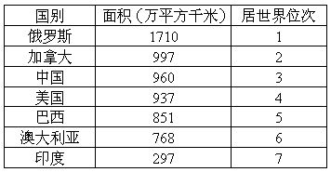
表2世界主要国家海岸线比较表

第二节 中国的行政区划

教学目标
使学生知道我国的三级行政区的划分，记住我国33个省级行政区的名称、简称及位置，并且会在“中国政区图”上正确填图。
教学重点
1.准确记忆我国的省级行政区的名称、简称和位置。
2.培养填绘地图确认地理事物空间位置关系及空间想象、动手操作的能力。
教学方法
学习指导法。
教学手段
每人一份“中国政区图”，黄、绿、橘黄、粉四色彩色笔，剪刀，若干单个省区政区轮廓图，8开大的中国空白政区图（每个学生一张）、“中国政区挂图”。
教学过程
【导入新课】
通过上节课的学习我们知道了中国的疆域十分辽阔，为了便于管理好这样大的国家，我们要进行行政区的划分。本节课我们就来学习中国的行政区划。
【板书】 第二节 中国的行政区划
一、三级行政区划
【讲授】 我国的三级行政区划的划分
【承转到省级行政区的学习】
【板书】 二、33个省级行政单位
（出示“中国政区挂图”，同时学生将书翻到第6页）
【教师指导下师生共同活动】 下列行政区，按（1）至（3）的教学步骤进行。
山西、湖北、广东、云南、青海、黑龙江、沿海岸线的行政区
（1）认形状：教师出示一个轮廓图，让学生在课本的政区图上找出该行政区的名称，掌握轮廓的特征，如山西像平行四边形，湖北像民警的帽子等；
（2）定位置：在空白地图找到该行政区的位置，并涂上颜色，写出名称，注意该行政区与长江、黄河的位置关系；
（3）找邻居：从北部顺时针找起，每找出一个，都要注意指导学生观察轮廓的典型特征，涂上颜色，写出名称。
【转入行政区简称的教学】
【板书】 三、各省级行政单位的简称
请学生将书翻到本节的附表。
【讲授】 简称的由来
学生在已上色的地图中填写简称。
【展示投影】 简称和全称连线。
学生练习。
课后练习
练习1.拼图：把上好颜色的地图粘在硬纸片上，分行政区剪下制成拼图。
练习2.不看政区图，独立完成下列问题：
（1）按沿海、沿江、沿陆上国境线（底图上画有长江和黄河）拼图；
（2）按课本本节末“课堂活动（一）”的要求，进行拼图游戏比赛。
板书设计
第二节 中国的行政区划
一、三级行政区划
二、33个省级行政单位
三、各省级行政单位的简称

第三节 中国的人口

教学目标
1.根据图说出中国人口总数和中国人口占世界人口的比重，通过录像说出中国人口基数大，增长快的特点。
2.能通过调查表和国家有关人口统计表，说出中国人口素质低、即将面临人口老龄化、人口从农村到城市的迁移与农村人口多于城市的现状。
3.根据调查表分析人口与家庭经济生活关系，分析中国人口与经济发展和环境的关系；
4.根据我国面临的人口问题，提出解决人口问题的措施。
5.通过学习树立正确的人口观，明确人口与经济可持续发展的关系。
教学重点
中国面临的人口问题。
教学难点
人口与经济发展、环境的关系。
教学方法
谈话法，图示法，讲授法。
教学媒体
录像机、投影仪、板图。
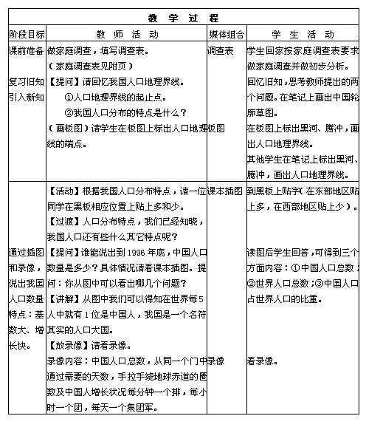
续表
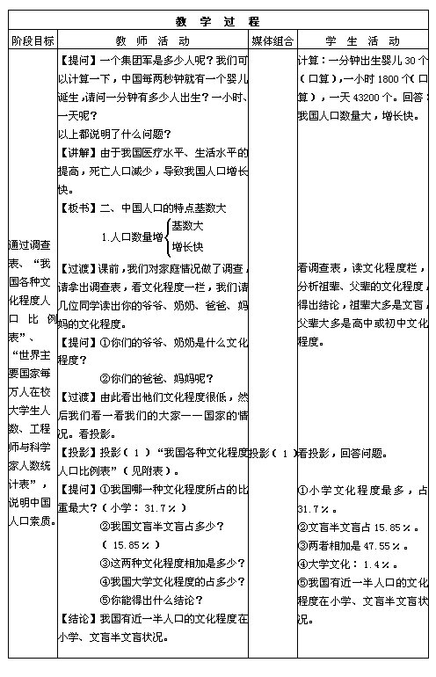
续表
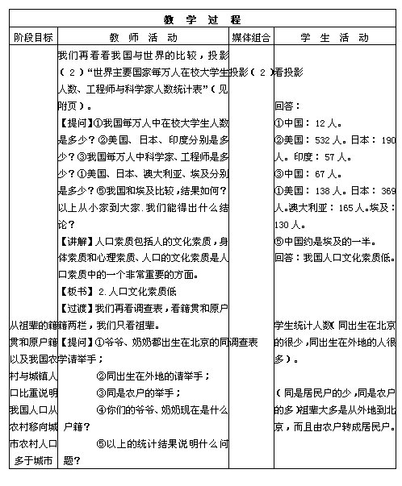
续表
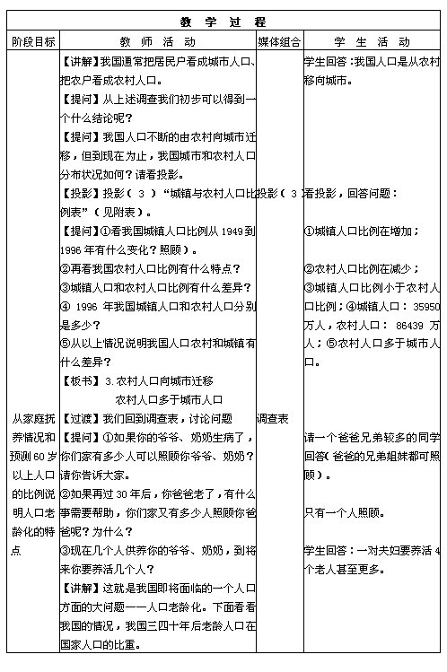
续表
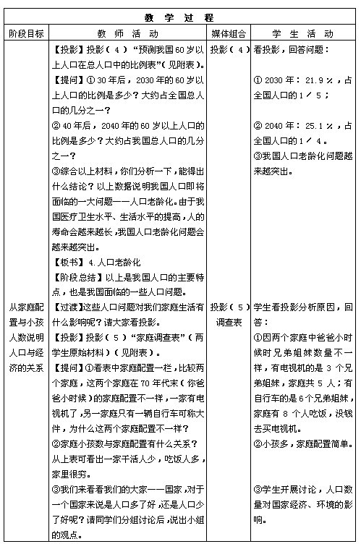
续表
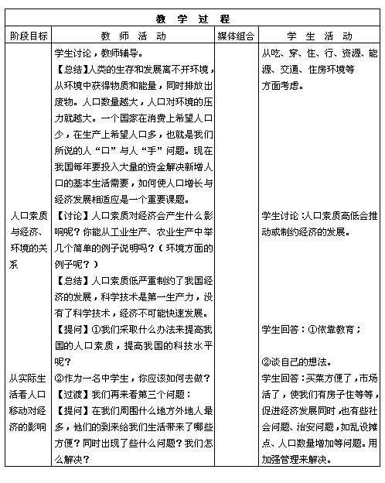
续表
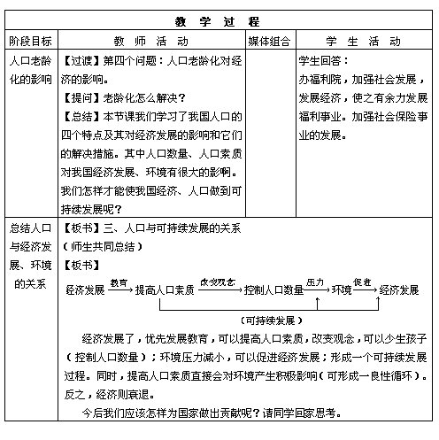
板书设计
一、中国人口分布特点（上节课内容）
二、中国人口的特点
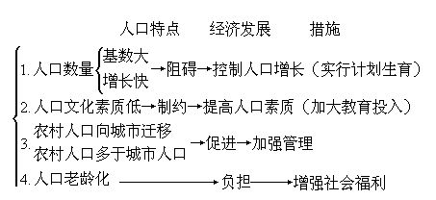
三、人口与可持续发展的关系
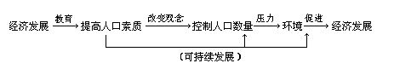
附表
投影（1）
我国各种文化程度人口比例表
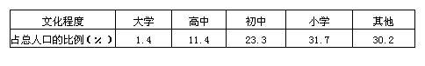
我国文盲半文盲占15.85％居世界第一位。
投影（2）
世界主要国家每万人在校大学生人数、工程师与科学家人数统计表
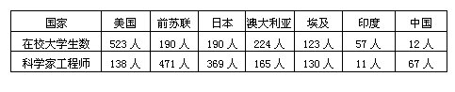
投影（3）
城镇与农村人口比例表
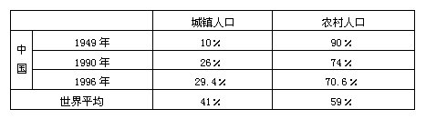
1996年我国城镇人口35950万人，农村人口86439万人
投影（4）
预测我国60岁以上人口在总人口中的比例表
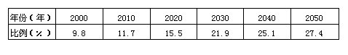
投影（5）
家庭调查表（学生一）
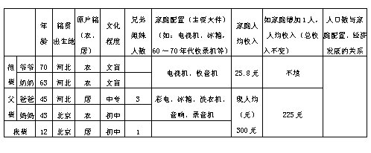
家庭调查表（学生二）
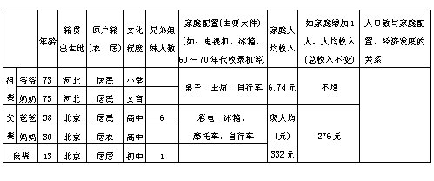
家庭调查表
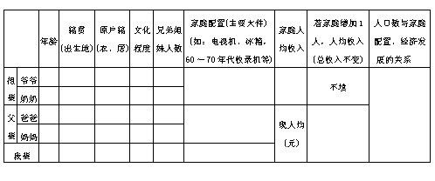

第四节 中国的民族
教学目标
1．使学生了解我国是由56个民族组成的统一的社会主义国家；并了解我国的民族政策，知道各民族一律平等，民族区域自治，尊重少数民族的风俗习惯。
2．培养学生阅读民族分布图的能力。
3·养成正确的民族观。
教学重点
我国的民族政策与主要少数民族的分布。
教学方法
谈话法、自学法教学媒体
挂图“中国民族分布图”。
教学过程
【引入新课】前边我们学习了我国的人口特点与分布等内容。在我们社会主义大家庭中，除了汉族以外，还有不少兄弟民族。今天我们就来学习中国的民族。
教师引导学生阅读课本彩图“我国的民族大家庭”，了解我国是一个由56个民族组成的统一的多民族国家。
【板书】第二节 中国的民族
一、统一的多民族国家
1．我国有56个民族
教师给出数据（汉族占总人口的92％，少数民族占总人口的8％）。
【学生活动】让学生画出“汉族和少数民族人口占总人口的比例”扇形图，使学生确认在我国各民族中，汉族人口最多，其他55个民族人口较少，但各民族不论人数多少，在祖国大家庭中是一律平等的。引导学生回忆历史课上讲过的：19世纪我国云南的少数民族抗击法军的英勇事迹和广西的少数民族在抗日战争时期，英勇抗击日寇的侵略，为抗日战争的胜利做出了贡献。这些典型事例都说明了各民族人民共同反抗阶级压迫和外来侵略，共同缔造新中国。为祖国的长期稳定和繁荣昌盛，做出了贡献。
【板书】2．各民族共同缔造和建设新中国
教师引导学生观察“中国民族分布图”，并设问：
（1）指出我国少数民族主要聚居地区（按地理方位）。
（2）找出居住在五个自治区的主要少数民族和居住在云南、黑龙江、吉林省的主要少数民族。
由学生根据地图提供的信息，归纳出：各民族的分布特点是大杂居、小聚居。其中汉族主要分布在东部和中部，少数民族主要分布在西南、西北和东北。
【板书】3．各民族的分布特点是大杂居、小聚居
教师引导学生阅读下表：（中国少数民族地区经济的增长情况）
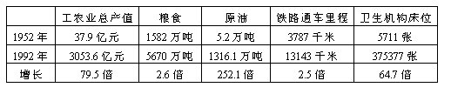
教师提供以下信息：
（1）我国在少数民族的聚居地区实行区域自治，先后成立了内蒙古、新疆维吾尔、广西壮族、宁夏回族、西藏等五个自治区。还在部分地区成立了自治州、自治县、民族乡等自治机构，行使自治权。
（2）在我国，各民族都有使用和发展自己的语言文字的自由。我国55个少数民族中有30多个民族有自己的文字，他们可以在日常生活、生产劳动、通信联系、学习、出版以及社会交往中，可以自由使用本民族的语言文字。
（3）我国宪法规定：各民族都有保持或者改革自己的风俗习惯的自由，中华人民共和国公民有宗教信仰的自由，国家保护正常的宗教活动。
【教师设问】根据以上的资料和信息，分组讨论我国的民族政策有哪些具体措施？
【学生活动】学生充分发表自己的见解，由小组代表归纳总结本组的结论，经过全班评议，在教师的帮助下，得出以下几点意见：
【板书】二、我国的民族政策
（1）各民族一律平等。
（2）国家保障各少数民族的合法权利和利益，维护和发展各民族的平等、团结、互助关系。
（3）国家帮助各少数民族地区加速经济和文比发展。
（4）在少数民族聚居的地方实行民族区域自治。
（5）各民族有使用自己的语言文字和保持自己的风俗习惯的自由。
【教师总结】刚才同学们总结了我国的民族政策，总结得很好。我国各族人民在党中央的统一领导下，平等互助，亲密团结，为国家的统一和中华民族的昌盛做出自己的贡献。
【复习巩固】同学回家以后。收集资料组织一次图片展览，说明新中国成立以来，我国少数民族地区经济、文化和居民生活的变化。
板书设计
第二节中国的民族
一、统一的多民族国家
1．我国有56个民族
2．各民族共同缔造和建设新中国
3．各民族的分布特点是大杂居、小聚居
二、我国的民族政策
第二章．中国的自然环境
第一节 地形

师：通过前面的学习，我们知道，我们的国土有960万平方千米，人口有l1.6亿。在这辽阔的祖国大地上，居住了汉、蒙古、西藏、维吾尔、高山等56个民族。祖国不仅人口多，民族复杂，地形也是复杂多样的。今天我们学习自然环境要素之一的地形。
师：地形是地理环境的基本要素。它在地理环境中起着基础的作用。掌握了它，才能进一步理解其它自然要素和各地区自然环境基本特点以及如何改造自然、利用自然和发展生产等情况。
评：明确学习目的，激发学习动机，揭示学习内容的有机联系。
师：学习地形，首先要明确两个概念，即地形和地势。
请同学们翻书P.33、P.34。
师：什么叫地形？什么叫地势？它们之间有什么联系呢？
一、地形与地势（板书）
生：地形是陆地表面各种各样的形态，地势是地表高低起伏的总趋势。
师：对，答得很好。由于地形表示地表形态（字下有圈者板书，以下同），地势表示地表高低起伏总趋势。所以，地形的概念比较大，地势状况是地形特征之一。评：加以比较，明确两个关键概念之间的联系和区别。师：地球表面的形状多种多样，为了更好区别，我们可以把它概括为：二、五种地表形态（板书）
（学生翻中国地图册P.8，教师出示五种地形景观图。）师：这五种地的外观有哪些不同呢？
（学生小声讨论，教师进一步讲。）
师：我们可以从海拔高度、相对高度、地表起伏状况等方面加以概括。
（学生边对照五种地形的景观图，边思考并进行讨论。教师边讲，边板画、填表。）
（出示五种地形比较简表。）
五种地形比较表
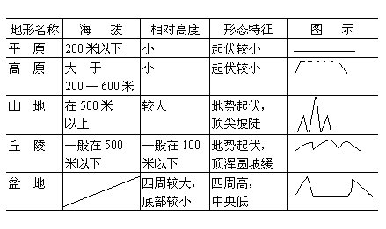
（上表有划线处，均系空白，经边讲、边画、边填，最后内容如上列）
评：概括完整的知识结构，图文并茂地列表比较，清晰而易掌握。边问边讲边填，利于启发。
师：从地表起伏状况来看，平原和高原有什么共同特点？（引导学生看中国地图册P.8册下方的①、④图。）一般说来，平原、高原地面广阔，起伏较小（填表），但也有的高原地表起伏很大（指青藏高原）。平原和高原地表起伏都很小，我们从垂直高度上讲就是海拔或者相对高度（停顿）较小？
生：相对高度小。
（教师板书，在表中相对高度栏上填下小字。）
评：针对初中学生在比较时不易区分相似者，再分组对比，有利理解。
师：这两种地形从形态、相对高度来看较为相似，那么区别它们的关键应看海拔，（略停顿）还是相对高度？
生：海拔高度。
师：海拔高度不同是区别它们的重要标志。平原海拔一般在200米以下（教师填表及绘表中图并指图，如华北平原大部分海拔在50米以下。）高原海拔大于200—600米（填表及绘表中国，并指图如内蒙古高原海拔一般在1000米左右）。
评：边讲边填绘，图形典型、简明、印象深。
师：（引导学生看中国地图册P．8下方的②、③图）
评：利用地图册中的图，表现力较强。
师：山地、丘陵地表起伏都大，但有显著不同的特点。（教师边指图观察，边说这可以从顶和坡（板书）两个方面来辨认。山地：一般顶尖坡陡（教师填表，及绘表中图），丘陵一般顶浑圆，坡缓（教师填表，及绘表中图）。
除顶、坡之外，丘陵和山地它们在海拔和相对高度上有什么不同？
从海拔看：丘陵一般在500米以下（填表）山地在500米以上（填表），但有的丘陵（指图）如黄士高原上的黄土丘陵，海拔有的就达到1000米。
师：所以判定丘陵和山地最主要的标准，是海拔（停顿）还是相对高度？
生：相对高度。
师：对。山地相对高度较大（填表）丘陵一般在100米以下（填表）。
（引导学生看中国地图册P．8下方的⑤图。）
师：盆地在五种地形中一般是哪两种地表形态的组合？
生：山地和平原。
师：对。它在地表形态上看有什么特征呢？
生：四周高，中央低。（师填表，并绘图）
评：将盆地作为山地和平原的组合，利用巳知推导未知，方式新颖有效。
师：在相对高度上，四周相对高度比较大，底部较小。（师填表），像脸盆一样。我们福州就是一个小盆地，它底部是一个平原，如果我们站在平原的高处，可以看到它的东、西、南、北分别被鼓山、旗山、五虎山、莲花峰所围绕。所以福州盆地有：“东鼓、西旗、南虎、北莲”的说法。
评：联系乡土地理，具体生动。
师：刚才我们学习了五种地形的区别方法，为了更直观地反映它们之间的相似和差异，可用一幅综合的剖面图来表示。
（教师边画综合剖面图边说明。）
评：用一幅剖面图综合表现五种地形的特征，既直观集中，又便于相互联系。如此小结方式新颖。
师：请同学们看中国地形图，我国地形有哪些特征呢？三、我国地形、地势概况（板书）
师：从地形类型上看，它有什么特点？
（学生一下子可能答不清楚，教师指出）
1．特点：（板书）
（1）地形多种多样交错分布（板书）
评：朱启发提问，后板书结论，留有思考余地。
师：（教师引导学生观察中国地图册P.8，中国地形图，指出：注意地图上的颜色。）
师：（边指图边说明）如四川盆地中有丘陵，青藏高原上有山脉和盆地等，图中黄黄绿绿交错分布着。所以说，祖国地形多种多样，交错分布。
评：经常用到分层设色地形图，多图配合。
师：从地势高低起伏总趋势来看，它有什么特点？注意观察地图上的颜色和高度表。
评：运用已学技能，启发读图，比直告结论好。
（学生议论并作答，教师总结得出：）
（2）地势西高东低，呈阶梯状分布。（板书）
师：大体可分为几级？；。
生：可分为三级。
师：这是第一级阶梯（示复合幻灯片，片上画出第一级阶梯的边界山脉和青藏高原）它位于祖国的西南部。海拔4000米以上，是祖国地形最高部分，叫青藏高原。阶梯边界的山是：昆仑山脉——祁连山脉——横断山脉。
评：利用幻灯片分解、组合，将死图变活，逐步展示，符合认识心理过程。
这是第二级阶梯（复上幻灯片第二级）。从第一阶梯往北、往东是我们祖国高原和盆地的主要分布地区，它与第三级阶梯的边界山是：大兴安岭一太行山脉一巫山一雪峰山，海拔100Q—2000米之间，主要地形区有：塔里木盆地、准噶尔盆地、四川盆地、内蒙古高原、黄土高原、云贵高原等。
这是第三级阶梯（复上幻灯片第三级）。从第二级阶梯往东是祖国第三级阶梯，它的海拔多在500米以下，有东北平原、华北平原、长江中下游平原等。
评：将地势阶梯与地形单元相联系，并突出地理界线，很有必要，为后续地形分布奠基。
师：为了更好地说明祖国地势从西往东的起伏状况，我们可以用已学过的哪种地图来表示呢？
生：地形剖面图。
师：我们以沿32°N纬线作一地形剖面图。（示幻灯片，先展示书P35上图，再展示该面的下图）从剖面图上，我们更清楚看到祖国地势西高东低，呈阶梯状分布。
我国这种西高东低地势分布特点对自然环境和经济活动产生什么影响？
2．西高东低的地势的有利影响（板书）
（引导学生先观察地形图和地形剖面图，后阅读课本P．35第二段文字，结合讨论，最后教师指出）
①气候上，西高东低地势使海洋上湿润空气深入内地，供给大量水汽（边讲边画）有利于农业生产。复杂多样的地形，也增加了我国气候的复杂性。
②交通上，使许多大河滚滚东流，方便了我国东西交通，也方便了我国沿海和内地的联系。长江（指图）干流自古以来就是我国东西交通的大动脉。
③水力资源上，许多大河从高一级阶梯流入低一级阶梯，水流湍急，（边讲边画）水量又丰富，这样水能就十分巨大了。
评：整理课文要点，理清了头绪。板画简明有效。
师：我国为世界水能资源最丰富的国家。震动世界的著名的三峡工程的兴建，就要在第五次人大会上通过，而正式确定下来了，它是全世界最大的水电站。它是祖国的荣誉和骄傲。它就位于祖国地势第二、三级阶梯之间（指图）。也由于河流流经不同的地形区，使各大河上、中、下游的河段特征也不相同了。
评：联系重大时事的地理背景，适时进行国情教育，强化学习动机。
师：西高东低的地势还有什么影响？
（学生感到兴趣，七嘴八舌地答出各式各样的问题）
师：对这些你们可以答很多，课后你们还可以商量讨论，但最主要还是上面这三点。
评：提供发散思维机会，留有课后思考余地。
师：想一想，如果我国地势西低东高对水汽会有什么影响？（教师边讲边画）
生：东面太平洋来的水汽就难进入内地。
评：利用逆向思维和相反想象，是巩固正面理解、培养应变能力的好方式。
师：对水能资源又会产生怎样的影响？
评：逐步引导推理。
生：由于水汽减少，水能资源也大大减少了。师：还会产生怎样的影响？
生：从西到东的河流交通也不方便了。
师：这些都对。现在再从地形图上看出我国哪种地形面积最大、分布最广？
评：越往后，让学生自己思考得出结论的机会越多，符合认识过程规律。
生：（大体可以答出）高原、山地面积大。
师：对，所以，我国山区面积很大，我国也是世界上有名多山的国家。多山的地形特点，对我国农业生产有何不利影响？
生：（大体可以答出）耕地面积小。
师：所以耍“珍惜每一寸土地，合理利用每一寸土地。”评：适时自然地进行国情、国策教育。
师：我国大陆上的第三级阶梯继续向海面以下延伸，就是大陆架部分。所以有人把它称为第四级阶梯。
四、大陆架（板书）
评：这样归纳，更有利于系统掌握。
师：大家看祖国地形图，大陆架是什么颜色？生：浅蓝色。
师：（指图说明）从祖国地形图上可以明显地看到我国地形图上浅蓝色部分面积是很大的。
师：请同学们看书P.36第三段。大陆架概念。概念：（板书）
师：关于大陆架概念，我们要注意：（教师边强调要点，边画）
①它是大陆领土向海洋自然延伸部分。（板书）
②深度不大。（板书）
③坡度平缓。（板书）
评：用此板画，有效地说明大陆架概念诸内涵。
师：大陆架在大陆边缘通航条件好，浅海地区矿产资源，如石油等容易开发；浅海地区阳光容易透彻海底，鱼产丰富，且作业条件好；由于大陆架有这么丰富的资源，被称为“聚宝盆”（板书），正因为如此，现在世界上关于大陆架的争端也越来越剧烈。
2．我国的大陆架；（板书）评：自然地寓爱国主义教育于知识教学之中。师：谈到大陆架，我们应当感到自豪，我国是世界上大陆架面积最宽大国家之一。指图说明：渤海和黄海海底全部是大陆架，东海海底大部分和南海海底一部分也是大陆架。它们是祖国的巨大财富，这也引起了有些邻国对它的觊觎。关于祖国大陆架的情况，以后再结合有关内容对大家介绍。师：今天我们学习的主要内容有：
1．地形和地势的概况。
2．五种地形的区别。
3．我国地形特点、地势三级阶梯及其意义。
4．大陆架的概念。
评：让学生明确重点所在。
六、课后作业：Xkb1.com
1、认真阅读课文，思考以下问题：
（1）平凉和高原，丘陵和山地的主要区别。
（2）祖国地势三级阶梯的范围和意义。
（3）大陆架的概念。
2．请大家在表中空格里填上有关的内容。
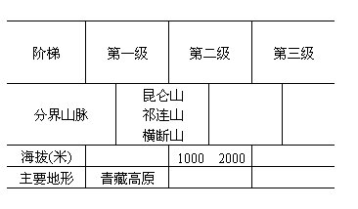
评：设计此表用作小结，简明扼要，方式较新。
总评：
本课的教学设计，发扬了我国启发式教学的优良传统，处处激发学习动机，明确学习任务，引导学生充分运用巳有知识和能力，恰到好处地积极思考，主动学习。生趣——爱学——增知——长智——修德，教学环节运用得当。学习目标全面落实，且合理、自然，国情国策教育有机融合在知识教学之中；学习目标的层次掌握恰当，围绕重点、难点展开，了解、理解、掌握、应用等层次分明，比重合宜。是思想性、科学性、启发性、趣味性都较好的一堂课。
所用教学手段，主要是地理图表，设计新颖、简明、达意，教与学兼而用之，并利用电教手段。化死为活，符合学生的认识规律和年龄特征，可予推广。
第二节中国的气候

教案设计
“影响气候的因素和气候的地区差异”一节是人教版义务教材第一册第
四章教学中的重点和难点，是讲述气候知识的关键所在，理论性、概括性较
强、难度较大。我在教学过程中针对初一学生的年龄特征，采用讲解图表、
联系实际、巩固练习，收到了较好的效果。现归纳如下：
一、利用图表形式，提炼教材内容，让学生较快地掌握学习内容。
- 影响气候的因素
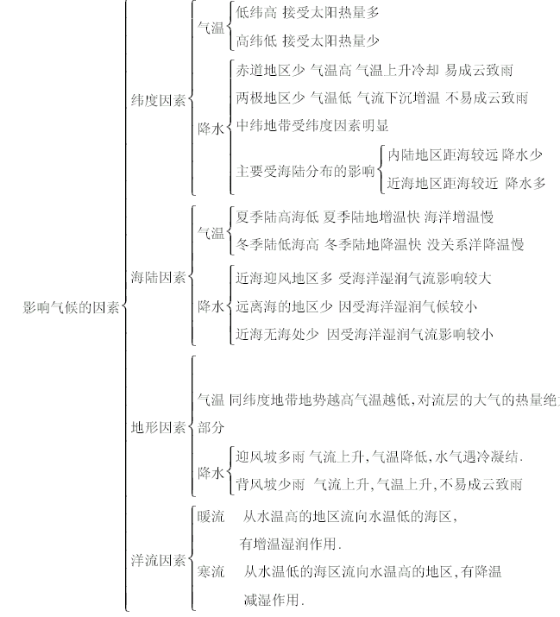
这张联系图表，简明扼要，层次清楚，能使学生对影响气候的因素及其
形成原因有较清醒的认识。
2.气候的地区差异
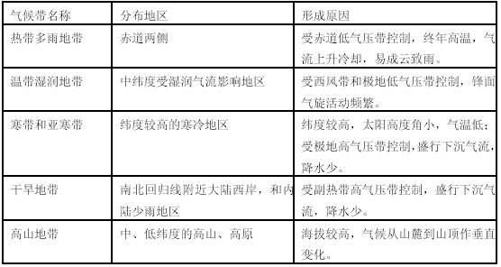
通过此表使学生了解由于影响世界各地气候的因素不同，不同地区的水
热情况不一样，气候就出现了地区差异。
二、列举学生日常生活中能够亲身体验到的事例，让学
生进一步理解和牢固记忆教材内容。
讲纬度因素时，列举我国冬季南北气候相差很大的事例。向学生提出问
题，为什么冬季时人们在黑龙江省的室外一般要穿皮衣，戴皮帽才能御寒；
而海南岛人穿夹衣就行了？学生回答后，教师再帮助完善答案。
讲海陆因素时，列举学生在海水中游泳的事例（我校地处北部湾畔，学
生大都在海水里游过泳）。提问学生为什么夏季（白天）在海水中游泳时，
海水的气温比陆地气温要低；晚上游泳时，水中比岸上要暖和。学生回答后，
教师小结：夏季陆地气温高，海洋气温低；冬季则相反。一年或一昼夜的气
温变化，陆地大于海洋，内陆地区大于沿海地区，这时受海陆因素影响。
讲地形因素时，列举学生爬山的事例。爬到山顶上感觉到凉快，说明地
势越高，气温越低，大致海拔每升高100 米，气温下降0.6℃。并列举我校
所在地东方县的年降水量很少，不及海南岛中部琼中县的年降水量的一半的
事例。教师分析原因：东方县地处海南五指山和长山山脉的背风坡，气流下
沉、气温升高，不易成云致雨、降水很少。而琼中县地处五指山的迎风坡，
气流上升，气温降低，水汽遇冷凝结、降水较多。这些都是由于地形因素的
影响而致。
讲洋流因素时，列举学生的日常生活中经常遇到事：把热水倒进冷水中，
冷水变热；把冷水倒进热水中，热水变冷。如把热水比做暖流，冷水比做寒
流，那么可以说明：暖流使沿岸地区气温升高，寒流则使沿岸地区气温降低。
三、设计配套练习，巩固所学知识。
讲完课文后，我设计了配套练习，要求学生在课堂上完成、让学生进一
步巩固和消化当堂课所学的内容。
练习一：影响下列各地气候的差异的主要因素是什么？
1.我国黑龙江省最北部的漠河镇，是我国有名的“北极村”，每年在9
月初就进入冬季，一月平均气温在-30℃以下，这是为什么？而我国最南端的
旅游城市三亚，一月平均气温高达21℃，是避寒、游览、疗养、度假的黄金
季节，这又是什么原因？
2.为什么俄罗斯北极圈内的摩尔曼斯克港，终年不冻，被誉为北极圈内
的一颗明珠；而符拉迪沃斯托克（海参崴）位于40°N 以北，纬度要低，但
冬季时该港却全部封冻了？
3.青藏高原所处纬度同长江中下游平原大致相当，但青藏高原是我国夏
季气温最低的地区，这是什么原因？
4.大西洋中爱尔兰岛上的瓦伦西亚与欧洲中部的波兰首都华沙差不多处
于同一纬度，但瓦伦西亚的一月平均气温为7.2℃，年降水量为1436 毫米；
华沙的一月平均气温为-3.3℃，年降水量为564 毫米。为何会出现这些差异
呢？
练习二：把下列地区与所对应的气候带用直线连接起来。
非洲的撒哈拉沙漠温带湿润地带
英国西部地区干旱地带
青藏高原高山地带
印度尼西亚的赤道地区寒带和亚寒带
北冰洋沿岸热带多雨地带
河流和湖泊概况

教学目标
1．阅读有关地图，使学生熟悉我国主要河流和湖泊的名称及分布，知道内流区、外流区的划分，记在我国主要湖泊。
2．使学生能够熟练地在地图上查找主要河流和湖泊，并将水系图与气候图、地形图对照使用，培养学生依照地图分析理解河流水文特征的能力，培养学生用知识的横向、纵向关系分析问题的能力。
3．使学生通过学习我国众多的河流、湖泊，举世闻名的京杭大运河，不断加深对祖国的热爱，并对学生进行正确的人地关系教育。
教学重点
1．主要河流和湖泊的名称、位置。
2．外流河的水文特征。
教学难点
外流河的水文特征。
教学手段
录像机、实物投影仪、投影片、景观图片。
教学过程
第一课时

【导入新课】通过前一段时间的学习，我们了解了与我国人民生产、生活有密切关系的气候条件，一个地区的降水量发生变化，江河、湖泊的水量也会随其改变，这节课我们就来学习第五章——中国的河流和湖泊。
【板书】第五章 中国的河流和湖泊
【启发提问】说出你所知道的中国河流、湖泊的名称，并说出河流、湖泊的作用以及对人类的不利影响。
【教师总结】出示表1：中国河流、湖泊的数量。
我国是一个河流、湖泊众多的国家，为了更好的了解我国河流、湖泊的分布状况和利用状况，这一章我们就来学习中国的河流和湖泊，首先我们来学习第一节——河流和湖泊概况。
【板书】第一节 河流和湖泊概况
让学生看中国水系图 查找黑龙江、辽河、海河、黄河、淮河、长江、珠江、怒江、雅鲁藏布江、额尔齐斯河。
【启发提问】这些大河各注入哪个大洋，河流流向与地势有什么关系？
查找塔里木河、弱水河。
【启发提问】这两条河流最终流到哪里？
【教师总结】我们把这些最终流入海洋的河流，叫做外流河。最终未流入海洋的河流，叫做内流河。外流河的流域称为外流区，内流河的流域称为内流区。
【出示投影片】我国内流区和外流区
【板书】一、内流区和外流区
1．概念：内流河、外流河
内流区、外流区
【转折过渡】设问：内流区和外流区是如何划分的呢？
【板书】2．内流区和外流区的划分及分布
让学生看我国的外流区和内流区、季风区和非季风区复合投影片。
【启发提问】内流区和外流区的分界线与我们讲过的哪些气候分界线位置相似？
【教师总结】内流区和外流区的分界线与季风区、非季风区分界线，400毫米等降水量线位置相似，大致经过大兴安岭南部、阴山、贺兰山、巴颜喀拉山、冈底斯山一线。
【启发提问】分析内流区和外流区水量的大小及原因？
【教师总结】外流区受夏季风影响，降水多，水量大；内流区受夏季风影响不明显，降水少，水量小。
让学生看我国的外流区和内流区图。
【启发提问】内流区和外流区面积各占我国总面积的百分比是多少？
【教师总结】出示表2：中国河川流域面积。
同学们想一想，回答问题：为什么我国西北部多内流河，东部多外流河？
【教师总结】这与我国西高东低地势及所处的海陆位置和气候条件有关。西北部距海远，气候干旱，降水少，蒸发量大，所以多内流河；东部距海近，气候湿润，降水多，所以多外流河。
【转折过渡】由于内流河、外流河所处的位置、气候条件、地面植被状况等不同，导致内流河、外流河的水位、流量、含沙量、有无结冰期等变化规律不同，我们称其为水文特征不同。
【教师画板图讲解】河流的水文特征主要包括流量、含沙量、水位、结冰期等。流量指单位时间内通过某一断面的水流体积，它反映河流水资源多少，通常以米3/秒为单位。水位指河流在某地某时段的水面高程，它是反映水体水量大小的最直观的重要标志。含沙量指单位体积水中所含泥沙的重量。结冰期指河流封冻的时间长短。这节课我们重点学习外流河的水文特征。
【板书】二、外流河的水文特征
出示“我国主要河流的年流量变化比较图”。
让学生填空。
学生总结外流河水文特征的差异填表，教师补充。
让学生总结影响外流河水文特征的主要因素。
【教师总结】河流的水文特征与气候、地面状况等方面有密切的关系，气候条件不同，河流的水量、水位、结冰期也不同，地面植被不同、河流的含沙量也不同。由引可见，各地理要素是相互联系，相互制约的。
【课堂总结、布置作业】
板书设计
第五章 中国的河流和湖泊
第一节 河流和湖泊概况
一、内流区和外流区
1．概念：内流河、外流河
内流区、外流区
2．内流区和外流区的划分及分布
二、外流河的水文特征
1．我国外流河水文的共同特征及成因
2．我国外流河水文特征的差异及原因
第二课时

【复习提问】（1）外流河、内流河的含义是什么？
（2）外流河共同的水文特征是什么？
（3）长江与黄河的水文特征有什么不同？
【导入新课】上节课我们学习了外流河的水文特征，内流河又有什么样的水文特征呢？这节课我们先来学习内流河的水文特征。
【板书】三、内流河的水文特征
1．我国内流河水文的共同特征及成因
出示中国水系图。
【启发提问】我国的内流河主要分布在哪些地区？那里的自然条件如何？
【教师总结】我国的内流河主要分布在西北内陆地区。那里降水稀少，气候干燥，沙漠广布，有大面积的无流区。
【转折过渡】设问：内流河水主要来自哪里呢？下面我们看一段录像，大家注意以下几个问题：
（1）内流河水的主要来源？
（2）内流河的水量变化有什么规律？主要影响因素是什么？
【教师总结】内流河水主要来自高山积雪融水和山地降水。内流河水量年变化大，水位高差悬殊。夏季气温高，冰雪融水量多，山地降水也多，河流水量较为丰富；夏季过后，气温降低，冰雪融水量减少，山地降水减少，河流的水量也逐渐减少；冬季气温低于零度，无冰雪融水，河水甚至断流。因此，大部分内流河是季节性河流。在地图上，季节性河流用虚
【启发提问】（1）本图横、纵坐标各代表什么？
（2）在什么季节外流河水量大、水位高？
（3）在什么季节外流河水量小、水位低？
（4）北方的松花江和黄河与南方的长江、西江相比，
流量大小与季节分配有何差别？
【教师总结】外流河水文的共同特征是：夏季水量大，水位高；冬季水量少，水位低。
【转折过渡】为什么我国外流河有这样共同的水文特征呢？
让学生看我国的外流区和内流区、季风区和非季风区复合投影片。
学生讨论分析我国外流河共同水文特征的成因。
【教师总结】我国外流河的水位、流量变化，深受季风气候的影响。每当夏季风盛行时，雨季来临，河流水量大增，水位上涨，形成汛期。随着冬季风的加强，夏季风逐渐减弱，降水减少，水位逐渐下降。当冬季风盛行时，河流普遍形成枯水期，北方的一些中小河流甚至断流。
【板书】1．我国外流河水文的共同特征及成因
【转折过渡】从时间上来说，我国外流河的水量都是夏季多，可从河流水量大小等方面来说，南北方的河流却有很大的差异。下面我们来学习我国外流河水文特征的差异及原因。
【板书】2．我国外流河水文特征的差异及原因
出示我国东部雨带移动投影图。
学生看书第67页“想一想”，第1、第2题，并回答问题。
【教师总结】南方雨季开始早，结束晚，雨季长，降水量多，所以，秦岭—淮河以南的河流，水量丰富，汛期长。北方雨季开始晚，结束早，雨季短，降水量少，因此，辽河、海河、黄河水量不太大，汛期短。黑龙江及其支流由于有冬季积雪融水，蒸发量小，河流水量也较为丰富。
【转折过渡】外流河的水文特征不仅在汛期长短、水量大小上有差别，在其他方面也有很大的不同。
出示表3：中国主要河流泥沙特征值。
【启发提问】从这组数据我们能得出什么结论呢？
【教师总结】辽河、海河、黄河含沙量大；黑龙江及其支流、秦岭—淮河以南的河流含沙量小。
【启发提问】为什么我国外流河的含沙量不同呢？
【教师总结】辽河、海河、黄河多流经半湿润、半干旱地区，夏季多暴雨，且河流的上、中游地区植被较少，水土流失严重，黄河每年向海洋输送16亿吨泥沙，是世界上含沙量最大的河流。黑龙江及其支流、秦岭—淮河以南的河流流经气候湿润区，森林茂密区，因此含沙量小。但是如果这些地区的森林不加以保护，河流的含沙量也会增大。有人说长江要变成第二条黄河，我们绝不允许这一现象在我们这一代发生。
【找学生讲解】冬季去南方、东北和留在北京过年在气候上感觉有什么不同，河流有什么不同。
学生总结（教师提示）：冬季秦岭—淮河以南平均气温在零度以上，河流无结冰期；越往北越冷，辽河、海河、黄河冬季结冰期短，黑龙江及其支流冬季结冰期长。
出示表4：外流河水文特征差异比较表。线表示。
出示中国水系图，让学生找出两条季节性河流。
【教师总结】塔里木河、弱水以及孔雀河、和田河的某些河段都是季节性河流，其中塔里木河是我国最大的内流河。
【板书】2．我国最大的内流河——塔里木河
出示塔里木河景观图、中国地形图。
【启发提问】（1）塔里木河所在的地形区是什么盆地？
（2）塔里木河水主要来自哪里？
【教师总结】塔里木河位于我国最大的盆地——塔里木盆地，它由阿克苏河、和田河、叶尔羌河汇集而成，流域面积102万平方千米，全长2179千米，河水主要来自天山、昆仑山等高山的冰雪融水。
【教师启发】读了下面的资料你有何感想？
塔里木河是塔里木盆地工农业生产的重要水源，也滋润了塔里木河两岸的胡杨林。塔里木河每年7月至9月为汛期，10月以后，水量大减，中下游河道经常断流。近年来，由于上中游沿岸农业生产的发展，用水量大增，再加上近年来塔里木河中游沿岸大量盲目引水开荒，又浪费了大量的水资源。据塔里木河管理局实地检查，在塔里木河干流中游约400千米的河段上，被垦荒者任意挖堤形成的引水灌口就有138个。在干流中游进行的航拍可以见到：中游河道交叉纵横，洪水时河面宽达30千米，无效蒸发消耗了大量水资源。滥开荒严重扰乱了上中下游的用水比例和用水秩序。水利部门提供的资料表明，目前塔里木河中游向下游的输水量仅是60年代的1/4，下游中段以下完全断流，河道缩短了近300千米。下游地区地下水位下降达10米以上。进入90年代，情况更加严重，几十万亩胡杨林枯萎死亡，大面积的沼泽、芦苇和红柳等消失。沙漠蔓延趋势逐年加剧。生态环境的恶比，严重危及了下游兵团5万多人的生存，那里的耕地面积由60年代的5万公顷，减缩到现在的1.4万公顷。塔里木河下游绿洲不仅有兵团5万多人和1.4万公顷耕地，更重要的是这片绿色走廊是塔里木盆地东部南北联系的必经之地，是新疆与祖国内地联系的第二条战略通道。因此要尽快扭转塔里木河下游生态环境恶化的局面。
学生讨论。
由此可见，对河流的开发利用，必须遵循自然规律。
出示内流河、外流河示意图。
【启发提问】到此为止，我们学习了外流河、内流河的水文特征，二者有什么区别呢？
出示表5：内流河、外流河比较表。学生讨论回答，教师补充总结。
【转折过渡】前面介绍的都是天然河流的水文特征，在我国除了众多的天然河流外，还有许多人工河流。
你们知道世界上开凿最早、最长的人工运河是哪一个国家的、叫什么名字吗？
【板书】四、京杭运河
出示京杭运河图。
【启发提问】京杭运河北起什么地方？南到什么地方？
【教师总结】京杭运河北起北京，南到杭州，全长1800千米，是世界上最长的运河，也是最古老的运河之一。它和万里长城并称为我国古代的两项伟大工程，闻名于全世界。
【板书】1．起止点、长度
出示京杭运河图。
【启发提问】（1）京杭运河流经哪些省市？
（2）京杭运河沟通哪些水系？
【教师总结】京杭运河流经北京、天津、河北、山东、江苏、浙江，沟通了钱塘江、长江、淮河、黄河、海河五大水系，京杭运河的水也来自这五大水系。
【板书】2．经过的省市、沟通的水系
【启发提问】是什么时候、什么人修建了京杭运河呢？
【指图讲解】京杭大运河是世界上开凿最早的运河之一。春秋战国时期，吴王夫差为了北伐齐国，称霸中原，于公元前485年，从邗城（今江苏扬州）东南到末口（今江苏淮安）开凿刊沟，使长江、淮河两大水系得以贯通。到隋朝，隋场帝证调民工数百万，开挖通济渠，使之南接刊沟。从洛阳附近开凿永济渠，通达天津，然后沿永定河通抵蓟县（北京附近），最后又拓宽加深江南运河。隋代的大运河是以洛阳为中心，从杭州到北京，向西拐了一个大弯。元朝定都北京后，裁弯取直，使它从江淮经山东直接向北，缩短航程800余千米。这就是如今京杭运河的前身。
出示京杭运河景观图。
【启发提问】京杭运河有什么作用呢？
【教师总结】大运河曾经是中国漕运和商旅往来的重要通道，对沟通南北交通起过重要作用。但因流经地区地势高低悬殊，黄河泛滥等原因，河道易被淤塞。1911年津浦铁路通车后，运河的运输地位下降，多段河道废弃。1949年后，被淤河道分段被疏通，运河南端还延长了7千米，使运河船只可以能进入钱塘江。目前，运河季节性通航里程已达1100多千米，它的年运输量，在内河航运中仅次于长江，居第二位。
出示京杭运河图。
【启发提问】京杭运河通航河段主要在哪些省？
【教师总结】京杭运河通航河段主要在江苏、浙江境内，其中江苏邳县以南的660多千米航道，500吨的船队可以畅通无阻。古老的京杭运河还将为南水北调工程做出更大的贡献。
【板书】3．历史上和现在的作用
（让学生填空）我国最长的河流是______，最长的内流河是______，世界最长的运河是______，我国最大的湖泊是______。
【启发提问】除了青海湖以外，大家还知道哪些湖泊呢？
【转折过渡】这些湖泊有什么不同的特点，各分布在哪里呢？下面我们来学习湖泊概况。
【板书】五、湖泊概况
【教师讲解】天然湖泊遍集中国各地，其名称因语言的不同，而有“湖”、“池”、“漾”、“海”、“错”、“诺尔”及“茶卡”之称。湖泊也有内流湖区与外流湖区之分，其分界线与内外流河的分界线大致相同。外流湖区，以含盐量较小的淡水湖为主；内流湖区以含盐量较大的咸水湖为主，但青藏高原上有一些淡水湖。
让学生看课本第69页，图5.5，咸水湖和淡水湖示意图。
【启发提问】看图上，咸水湖和淡水湖输出湖水的方式有什么不同？对湖水的盐度有什么影响？
【教师总结】咸水湖湖水的输出以蒸发为主，使湖泊中的盐分留在湖中，日积月累，使湖水的盐度增高，形成咸水湖和盐湖。
出示青海茶卡盐湖景观图。
淡水湖湖水大多与河流相通，溶解的盐类物质随水流出湖泊，湖水盐度变比很小。
让学生看中国水系图图例，知道咸水湖和淡水湖不同的表示方式。
【板书】1．湖泊的分类
出示中国地形图。
【教师指图讲解】从中国地形图上看，我国湖泊的分布范围广而又相对集中，主要有两大湖旧分市区，面积最大的是青藏高原湖区，湖泊面积约3.7万平方千米，占全国湖泊总面积的52%，是世界上最大的高原湖泊群分布区。青藏高原湖区有湖泊1000多个，堪称“千湖之域”，中国的三大咸水湖——青海湖、纳木错、色林错和黄河上游的两大淡水湖——鄂陵湖、扎陵湖均在本区。
出示纳木错景观图。
【教师讲解】纳木错是中国第二大咸水湖，也是中国海拔最高的湖泊。星罗棋布的湖泊与闪闪发光的冰川，交相辉映，形成青藏高原特有的自然景色。
出示青海湖景观图。
让学生读书中“读一读”——介绍青海湖的课文。
让学生看中国主要湖泊面积比较图。
青海湖的面积是4583平方千米，请同学们读出五大淡水湖的面积。
出示中国地形图。
【启发提问】五大淡水湖在我国的什么地区？
【教师讲解】五大淡水湖分布在我国的东部平原地区，这里是我国淡水湖最集中的地区，湖泊面积占我国湖泊总面积的1/3。湖泊主要分布在长江中下游平原、淮河下游和山东南部。
出示鄱阳湖景观图。
【教师讲解】鄱阳湖是中国最大的淡水湖，与长江干、支流相通，对长江水量有调节作用。本区湖泊都与江河相通，但泥沙淤积严重，湖泊面积显著缩小，大部分湖水深不足4米，调节河流水量能力显著下降，急需治理。
【板书】2．湖泊的分布：
青藏高原湖区
东部平原湖区
【课堂总结、布置作业】
板书设计
三、内流河的水文特征
1．我国内流河水文的共同特征及成因
2．我国最大的内流河——塔里木河
四、京杭运河
1．起止点、长度
2．经过的省市、沟通的水系
3．历史上和现在的作用
五、湖泊概况
1．湖泊的分类
2．湖泊的分布：青藏高原湖区
东部平原湖区
表1 中国河流和湖泊的数量
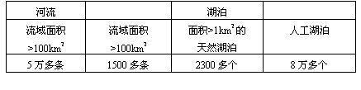
表2 中国河川流域面积（平方千米）
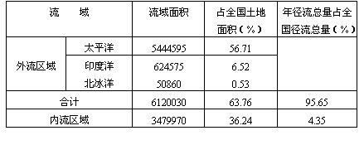
表3 中国主要河流泥沙特征表
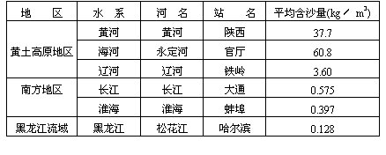
表4 外流河水文特征差异比较表
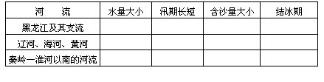
表5 内流河、外流河比较表
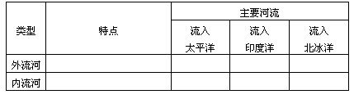

《长江》教学案
砖桥中学 沈峰
[教材分析]
本节教材中主要安排了“中国第一大河”、“巨大的水能”、“防洪与灌溉”、“黄金水道”四部分内容，其目的在于让学生了解长江在我国水系中的地位、水文特征及在我国人民生活中的利与弊，并通过对中国第一大河的学习来掌握认识一条河流应了解的几个方面，从而在强化忧患意识的同时，也掌握了学习的方法。
[教学目标]
1、使学生能在中国地图上指出长江的源头至河口流经的行政区、地形区并了解沿途水文特征的变化；
2、使学生认识长江在我国生产、生活中的巨大贡献，增强爱国之情；
3、使学生了解长江水患及其治理，使学生学会辨证地看问题，并增强环保意识。
[教学重点]
各河段水文特征及长江的利用和治理保护。
[教学难点]
河流特征与地形、气候等的关系；长江水患与分布河段的关系。
说 [教学方法]
本节课主要通过直观的电脑媒体投影，强化视觉，注重启发诱导，使学生主动地发现问题，解决问题。突出学生间“合作学习”的优势，开展讨论，体现“学为主，教为辅”的教学思路。
说 [学法指导]
1．指导学生运用地图分析问题、解决问题，培养学生观察力，读图分析能力。
2．以图忆文，培养记忆力。
3．指导学生用综合法、分析法解决问题。
[教具]
电脑多媒体+自制的CAI课件
[教学设想]
播放《长江之歌》，伴以奔腾的长江录相，调动学生的激情，并导入新课；提出思考问题，让学生阅读课文；教师展示媒体投影，学生分组讨论，发言交流，教师总结归纳，深化提高；讲授过程中，穿插课堂练习，强化落实。
[教学过程]
一、创设情景
播放《长江之歌》，伴以奔腾的长江录相、长江流域景观展示，调动学生的激情，并导入新课。
二、讲授新课
教师活动 | 教 学 内 容 | 学 生 活 动 | 目 的 要 求
展示思考问题 | 1、长江为什么有“中国第一大河”之称？ | 阅读课文P74页 | 长度、年径流量、流域面积；
展示思考问题 | 2、你能在中国政区空白图、中国地形图中分别指出长江流经的省区和地形区吗？ | 看地图册“中国政区图”、“中国地形图” | 11个省、自治区、直辖市；5个地形区；
 |  | 分组交流，统一答案；各组代表发言 | （突出学生自学与合作学习的能力）
教师总结、扩展深化 | 长江的水量为什么这么大？（地处亚热带，雨期长，降水多。） | 学生发言
（过渡） | 千里长江，蜿蜒流长，都经过哪些地区呢？
展示中国政区图、地形图动画 | 1、在政区图上，将长江自源头至河口，沿线11省版面用不同颜色依次显示；  2、在地形图上，先显示三大阶梯分界线，再将长江流经的5大地形区版面也用不同颜色依次显示 | 随着演示，在练习题上写下各省或地形区的名称。（练习题第 一 题） | 眼、手、脑并用，提高学习的效率，达到当堂消化、巩固。
（过渡） | 学习一条河流，除了要了解其源头与河口、流经地区外，还应知道各河段的划分及其水文特征，以及对人类的利与弊。
展示思考问题 | 1、上、中、下游分界点及所在省？2、各河段的名称？3、上、中、下游支流及干支流汇合处的重要城市？ | 阅读课文P75页；看课文P74页图5．8；讨论交流，互相纠正。
展示思考问题 | 1、宜昌（湖北）、湖口（江西）；2、通天河、金沙江、长江、川江、峡江、荆江、扬子江；3、雅砻江、大渡河、岷江、嘉陵江、乌江、清江、汉江、洞庭湖、鄱阳湖及其支流；宜宾、重庆、武汉、城陵矶、湖口。
展示动画 | 以上各知识点自源头向下依次显示 | 看完演示，做练习题二 | 巩固落实
复习旧知识（过渡） | 长江与南方其它河流有哪些共同特征？（水量大，汛期长，含沙量小，无结冰期。） | 学生一起回答
 | 那么，长江上中下游各段又有哪些特征呢？
展示 | 长江干流剖面示意图 | 指出各段落差多少
提示学生 | 长江干流水能资源最丰富的河段在哪儿？丰富的原因？ | 集体回答：源头至宜宾所在的上游，地处地势一、二阶梯交界处，落差6000多米。
提示学生 | 此段流经哪些地形区？水流有何特征？ | 青藏高原、横断山区；多急流、峡谷。
提示学生 | 三峡指哪三峡？位置在哪儿？三峡大坝建在哪一峡？ | 学生做练习三中的第1题
总结 | 上游水文特征：峡谷多，落差大，水流急，水能丰富。
提示学生 | 中游流经什么地区？水流特征如何？
展示 | 中游流经地形区全貌——中游平原；引导学生观察“荆江”的“九曲回肠”特点
提示学生 | 平原地形与曲流的形成有何关系？（三峡急流在惯性作用下，左右摇摆，形成曲流。）
总结 | 中游水文特征：多支流，水量大，地势低多湖泊，多曲流。
提示学生 | 长江进入湖口以下，完全处于下游平原和河口三角洲上，水文特征又会怎样呢？（江阔水深，水流平稳，航运便利。）
总结 | 下游水文特征：江阔水深，终年不冻
（过渡） | 长江各河段各有特征，对人们的生产生活有何影响呢？
播放三峡建设、大江截流片段 | 为什么要斥巨资建三峡大坝？ | 小组讨论，各抒己见 | 抛砖引玉，了解学生知道多少
展示问题 | 长江干支流上还有哪些水力工程？加速长江水能资源的开发利用，对哪些地区经济的发展将起到巨大的促进作用？ | 学生阅读课文P75-P76页；小组讨论，交流见解； | 自学结合互学，取人之长，补己之短。
闪现三峡位置、干支流上的水电站 | 二滩、龚嘴、铜街子、宝珠寺、乌江渡、葛洲坝、隔河岩、五强溪、东江、安康、丹江口、万安水电站 | 做练习题三中的读图练习 | 巩固落实
总结归纳 | 长江的奉献（水能、供水、水运）
展示思考问题 | 简述长江供水、灌溉功能 | 学生自发回答
教师总结 | 两岸生产、生活用水；南水北调；全流域灌溉面积占耕地总面积60%
展示思考问题 | 长江的奉献有三，我们学习了“水能”、“供水”，还有一大贡献是“水运”，请同学们阅读课文P78-79页，总结出长江作为“黄金水道”，水运的自然条件和航运特点？ | 阅读课文，归纳整理；小组交流；消化巩固
师生共同回顾长江的三大贡献；
看问题要一分为二的来看，长江对人类也有不利的一面。（过渡）
播放录相片段 | 长江近年特大洪水与解放军抗洪抢险场面 | 让学生知道洪水无情，人有情，了解洪水造成的经济损失
展示思考问题 | 1、长江洪水威胁最严重地区？  2、长江形成洪水威胁的原因？  3、我国在综合治理长江方面采取了哪些措施？ | 阅读P77页-78页课文；小组讨论交流要点；各组代表发言。
展示正确答案，简要讲解 | 1、长江洪水威胁最严重地区：长江中下游平原地区  2、长江形成洪水威胁的原因：①洪水的来源：②长江上、中游山区滥伐森林，植被遭破坏。③中游的荆江河段“九曲回肠”，水流不畅，泥沙沉积，形成长江的“地上河”，每到汛期，河水排泄不畅，水位抬高，加剧了两岸的险情。  3、我国在综合治理长江方面采取的措施：①工程措施：加固江防大堤；兴建分洪、蓄洪工程、修建许多水库；重点治理川江和荆江河段，疏浚长江航道；兴建三峡水利工程；②生物措施：建设长江上、中游防护林工程，保持水土；③疏浚航道的同时，加强港口建设；④吸取沿海开放地区经济发展经验，扩大沿江的对外开放建设沿江经济带。
小结 | 本节课通过对长江水文特征的学习，使我们对长江的功与过有了较全面的了解，希望同学们能通过课后的练习进一步巩固落实好。
[课堂小练习]
一、长江流经的地区
1、流经的11个行政区，自上游向下依次是：__________________；
2、流经的地形区，自上游向下游依次是：__________________；
3.中国第一大河_____________ 长度_____________ 流量_____________ 流域面积_____________。
[板书纲要]
长江的水文特征
1、上游：峡谷多，落差大，水流急，水能丰。
2、中游：多支流，水量大，地势低多湖泊，多曲流。
3、下游：江阔水深，终年不冻。
长江的功与过
1、长江的奉献 水能 供水 水运
2、长江的水患 成因 治理
[教学反思]
本节课的设计，重点突出学习一条河流的思路，教会学生一种方法，因为是针对初二年级的学生，因此在教学过程中，将较容易的内容尽可能地让学生自己完成，教师通过媒体的辅助，重点突出地理位置与示意图的结合，让学生学会图文结合，有理有据的分析问题。
从整堂课的效果来看，本节课的当堂效率还是比较高的。
黄河

引言
1．黄河——中华民族的摇篮 请一学生朗诵《黄河颂》
“啊，黄河！你是我们民族的摇篮，五千年的古国文化，从你这儿发源。……我们祖国的英雄儿女，将要学习你的榜样，像你一样的伟大坚强。”［全文见参考资料］
2．黄河——举世闻名的“害河” 宣读史料记载：解放前的2000年间，黄河溃堤决口1591次，较大改道26次。提前看黄河泛滥图，北面殃及海河，经海河大沽口入海，南面曾夺谁入江，这条变化无常的大河，滚滚浊流不知冲毁了多少良田沃土，吞噬了多少生命财产。
3．我们将怎样看待黄河的“功”与“过”呢？
一、中国第二长河
1．读“黄河水系图”找出：（1）发源地；（2）流经省、自治区；（3）源头卡日曲和支流渭河、汾河；（4）划分上、中、下游的河口、旧孟津及所在的省区；（5）注入海洋。
2．编顺口溜，背记流经省区 建议：“巴（颜喀拉）山泉水卡日曲，五千五百（千米）流程长，青、川、甘、宁、内蒙古，晋、陕穿过黄土区，豫、鲁淤成地上河，向东缓流入渤海。”
3．通过对比，完成“想一想”一题 为什么说黄河是中国第2长河，而不说黄河是中国第2大河？［按径流量黄河排第8位，流域面积排第3位。］
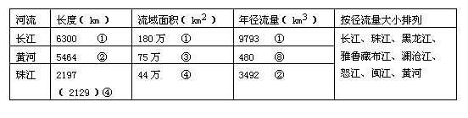
注：表中①②系指中国主要河流的位次排列。表中资料来源—《中国国情大辞典》、雍万里编《中国自然地理》。
二、母亲河的奉献
1．指中国地形图 提问：你记得宁夏、内蒙古（指位置）这两个地方位于什么干湿地区吗？［干旱区］你还记得这一大片华北平原是怎样形成的吗？［黄河等河流泥沙冲积形成的］
2．讲述引黄灌溉的历史 从秦代（公元前215年）起，我国劳动人民开凿引水渠（秦渠）之后，汉朝、唐朝相继引黄灌溉农田。黄河水，使干旱土地展现出生机，塑造了“塞上江南”的河套平原、宁夏平原。建国后，又修建完善了排灌设施的引黄灌溉工程，形成今日的商品粮基地。至于华北平原一向是我国重要的农业基地，近代现代的政治、经济、文化中心。
“……啊，黄河，我们民族的伟大精神，将要在你的保育下发扬滋长。……。”
3．黄河丰富的水能资源 （1）看“中国地形图”。黄河上中游多在高山、高原的峡谷中穿行，“我站在黄河之巅，望黄河滚滚，奔向东南，金涛澎湃，掀起万丈狂澜”；指出从龙羊峡到宁夏青铜峡间，穿绕19个险峻的峡谷，落差大，水能资源丰富而且集中，有利于兴建大型水利枢纽工程。（2）宣扬新中国开发利用黄河的成就。读“黄河梯级开发示意图”，说明建国以前，黄河未修建一座水坝。建国以后，实行了黄河梯级开发，建成8座大型水利枢纽、水电站。并在图上找出龙羊峡、刘家峡、三门峡水电站，以及梯级开发最密集的河段［龙羊峡—青铜峡］。
三、中国的忧患
这一段教材比较复杂，思想教育意义很重要，为此，需要明确：
教学思路：为什么说黄河是一条害河——害与不害在于是否发挥人的主观能动性——害可变为利，需要用辩证观点去认识自然、改造自然。本段和下段的知识要领如下：
1．从“想一想”引入地上河 从地图上看，黄河下游支流很少，流域面积狭小，这是什么原因造成的？［黄河下游为地上河，河床比地面高，地面流水无法汇入河道。］
2．什么是地上河，看开封附近地上河示意图 问：哪里是黄河河床？哪里是地面？河床比地面低，还是高？高出多少米？［7m，一般高3～4m，有的高出10m以上］故黄河成为有名的地上河（或悬河），请看漫画“船在天上行”，问那是什么意思［人要仰望黄河，或登梯子到大堤上去看］。
3．地上河是怎样形成的——追溯到泥沙问题 问：你见过黄河吗？为什么叫做黄河、黄海呢？要了解这一系列问题得从泥沙谈起。（1）泥沙的来源。黄河中游流经黄土高原，由于①土层疏松；②植被破坏严重；③多暴雨冲刷，水土流失严重，这些泥沙大量输入黄河中、下游。此时，请读“主动脉破裂”读一读材料。（2）含沙量。这么多泥沙输入黄河，使黄河水成为世界上含沙量最多的河流，黄河每年输入下游1.6×109t泥沙，占全国河流总输沙量的60％，泥沙使河水浑黄，黄河也因此而得名。（3）泥沙的去路。黄河流入下游平原，流速变缓，泥沙淤积河道，使河床抬高，形成地上河。现在，下游河床仍以每年10cm速度向上升高。“做一做”，黄河淤高速度不变，再过100年，黄河河床将比开封市区高出多少米？［17m］
4．河床不断升高，黄河河水高出地面，该怎么办？［只能靠人工筑堤约束河水］
5．中国的一大忧患——大堤随时随处有决口危险 ①黄河下游水量集中7、8月，一遇暴雨，河水猛涨，洪峰过高（陕县记录，黄河最小流量＜200m3/s，最大流量1933年8月10日达22000m3/s，1843年还出现36000m3/s的特大洪水），山洪暴发，急流而下，常易决口泛滥。古都开封历史上曾6次被淹，明末一次洪水，37万人淹死34万。②历代反动统治者腐败无能，年久失修，任其泛滥成灾。当时歌谣：“三年两头发大水，万顷良田被淹没，官家年年说治水，百姓眼泪流成河”。③更有甚者，人为制造灾祸，1938年，反动派为了逃命（日寇侵入）挖开花园口大堤，整整泛滥39年，形成黄泛区，读一读“痛苦的回忆”，看一看泛滥时的悲惨景象图。
6．建国40年来的防洪工作成就 加固堤防、分洪、蓄洪，使黄河洪水年年安全泄入大海，并经过1958年22300m3/s特大洪水的考验。
四、根治黄河
1．黄河为害根源尤在 黄河大堤被迫不断加高，处于“愈险愈加，愈加愈险”的恶性循环之境地，据测算，这种局面只能再维持50年左右，总有一天维持不住。因此，必须另想办法根本治理。
2．你能不能提几条根治黄河的设想呢？议论后教师总结：
（1）治黄的关键——治沙。
（2）治黄的根本——加强中游黄土高原地区的水土保持。
（3）水土保持采取的途径——①生物措施：造林种草；②工程措施：打坝淤地，修筑梯田，宣读“读一读”河曲县材料，看一看黄土高原沟壑纵横（圆形）地貌改造成梯田、种草植树一片生机勃勃的景象；③治理黄土高原分割到户，谁治理谁效益，输入黄河的泥沙大大减少。
（4）治沙、防洪并举 修水库，举三门峡和小浪底水利枢纽。达到远景目标——①黄河下游河床20年不淤，②使黄河防洪能力由现在的60年一遇大洪水提高到千年一遇。昔日那种“江河横溢，人为鱼鳖”的悲惨景象，以及黄河受诅咒的时代一去不会复还。黄河将由害河变为一条富国利民的河流。
（5）完成“想一想” ①黄河带来好处——塑造平原，灌溉农田，水能资源，孕育了中华文化。②黄河带来灾害——水灾，危及人民生命财产。③治理工作——防洪（修堤、分洪、蓄洪）治沙（水土保持、水利枢纽）。
第三章 中国的自然资源

教学目标
- 态度目标：
使学生能通过了解我国资源的国情，懂得节约资源、合理利用和保护资源的重要性，自身养成节约和保护资源的行为习惯，并能实施具体行动督促他人节约资源、合理利用和保护资源。
- 能力目标：
（1）使学生能根据有关数据资料概括出我国资源总量多，人均资源占有量少，利用不尽合理的国情，能够经过讨论后制定本组、本班节约利用和保护资源的具体措施。
（2）使学生明白我国自然资源总量与人均占有量之间的辨证关系。
3.知识目标：
使学生能说出我国自然资源的特点是：总量多，人均少，利用不尽合理。
教学重点：
（1）使学生能说出我国自然资源的特点，明白我国自然资源总量与人均占有量之间的辨证关系
（2）使学生懂得节约利用和保护资源的重要性，并能够付诸行动。
教学难点：
1．使学生能够根据有关数据资料概括出我国资源总量多，人均少，利用不尽合理的国情特点。
2．使学生明白自然环境、自然资源、人类活动及其相互作用的辨证关系。
探究点：
1．“总量大、人均少”不仅是我国自然资源最主要的特点，而且也是我国的基本国情之一，我们要用一分为二的观点分析我国自然资源的优势和劣势，对优势可以以此自豪但不能盲目乐观，对劣势应积极关注而不能丧失信心。
2．我国自然资源虽然种类很多，各自也有不同的特点，但“总量大、人均少”都是它们共同具备的。这个观点的确立为学习各种具体的自然资源均有重要意义。
教学方法：
讲解法、图表法、比较法与讨论法相结合。
教具：
自制图表（我国自然资源国情基本特征示意表）、小黑板（环境意识测试题、课堂练习题）
课时：
1课时
教学过程：
1．导入新课
[教师讲解] 前几章我们学习了我国的地形、气候、河流等自然地理要素，它们是我国自然环境的重要组成部分。大家知道，人类的生活和生产离不开自然环境，也离不开自然资源。那么我国的自然资源状况如何呢？我们又怎样利用它们为人民生活和经济建设服务呢？今天我们就来学习我国的自然资源及其利用？
【板书】 第六章 中国的自然资源
【复习提问】1．在初一时我们曾经学习过自然资源，请大家回忆一下，自然资源分为几大类，是哪几大类？（两类，可再生资源和非可再生资源）
2．请大家再回忆，自然资源又具体分为哪几种？（土地资源、水资源、森林资源和矿产资源等多种）
我们也知道学习地理应遵循 总——分——总 的学习顺序，所以，今天我们先来学习中国自然资源的总量和人均占有量。
【板书】 第一节 自然资源的总量和人均占有量
2．讲授新课
【出示图表】请大家先看下面的图表，你能否根据该图表概括出我国自然资源的基本特征吗？
【学生读图表、讨论】
资源大国
资源小国
资源优势与劣势并存
合理利用
保护资源
探索新资源
总量大、种类多
人均占有量少
各类自然资源总量
居世界各国的位次
自然资源人均占有量
占世界平均值的比例
领

土

1/3
矿

产

3/5
耕

地

1/3
森

林

1/5
年径流量1/4
领

土

3
矿

产

3
耕

地

4
森

林

6
年径流量6
我国自然资源国情基本特征示意表
【教师归纳】我国自然资源基本特征：总量多、人均少。
【板书】我国自然资源基本特征：
1．总量多、人均少。
【讲解】上一节课我要求大家课后去寻找和收集我们周围在资源利用方面所存在的利用不尽合理的问题，下面请各小组讨论一下，将小组内所收集到的问题快速归纳起来，然后我将请一些小组的代表来陈述你们小组的情况。
【分组讨论、小组代表发言】
【教师归纳总结】
（1）当前土地资源利用多，爱惜保护不够，造成耕地日益减少，水土流失严重。
（2）用水量大量增加，水资源遭到污染，浪费水现象严重。
（3）对森林滥砍滥伐，使地球上大自然的总调度室（森林）失去调节作用，出现严重的环境问题。
（4）对矿产资源乱采乱弃，既浪费矿产资源，又破坏环境。
（5）生活中的有害废物（如：废旧电池、塑料袋等）乱丢乱放，造成环境污染。
我国人均资源占有量本来就很少，再加之对资源利用不当或管理不善，还有些资源遭到了破坏和浪费，由于人类对自然资源不能合理开采和利用，不仅使自然资源日益减少，导致资源短缺，而且还出现了环境污染，生态恶化等问题。这样就更加重了我国资源形势的严峻性。
【板书】 2．利用不尽合理
【提问】针对你身边对自然资源利用不合理污染环境的现象？我们自身的环境意识如何呢？
【出示小黑板】下面请大家通过以下几个问题自测一下。
遇到以下情况，你将如何做
- 在一个没有垃圾桶的公共场所，你对你的食品袋、果皮等废弃物的处理是
A 放在自己提兜或书包里带回去处理
B 随手扔掉 C 在僻静处扔掉 D其他
2．在你上学的路上，看到有正在向河中排放的污水或向空中排放废气，你会
A 去上学，不理睬 B 顺路向有关部门反映
C 当面提出反对意见 D 其他
- 人送你家一条活的大娃娃鱼（国家保护动物），你父母准备用它为辛苦学习的你做一顿丰盛的晚餐，对此你将
A 与家人一起美餐一顿 B 不吃也不管
C 还给他人 D 与家人讲道理，将娃娃鱼送有关部门。
- 对于装过东西的塑料袋，你通常是
A 洗洗再用 B 扔进垃圾桶 C 其他
【教师归纳总结】
根据刚才的自测情况，请大家讨论一下，我们应该用什么实际行动节约资源、合理利用和保护资源呢。
【学生分小组讨论】
【教师归纳总结】根据学生的讨论归纳如下：
（1）向社会和自己熟识的人宣传保护环境的重要意义。
（2）自觉做到节约用水和用电，收集废铁、废纸等物品，将它们送往废品收购站。
（3）不乱丢弃有害的废物。
（4）保护环境，美化环境
同时，可根据学生们的讨论、倡议成立“小小环保队”，进行检查校内水龙头是否关好，塑料袋等有害废物是否存在乱丢现象，是否有破坏学校花草树木等不良现象，等等。
【课堂小结】通过这节课的分析讨论，大家不仅知道了我国自然资源的基本特征是：总量多，人均少，利用不尽合理。而且这节课我们更重要的收获应该是我们应如何自觉地以我们的实际行动去节约资源、合理利用和保护资源。
【再次强调】 只有大家都行动起来，做好保护和发展环境的工作，才能为自己创造一个美好的生存环境。
【出示小黑板】请大家完成以下练习题
（一）选择题
- 关于自然资源的叙述正确的是
A 荒山、戈壁、沙漠均不是自然资源
B 可再生资源是取之不尽、用之不竭的
C 许多生物资源的分布虽不均衡，但也有规律
D 目前地核中的铁、铜等元素也是自然资源
- 提高和扩大自然资源生产能力的主要途径是
A 控制人口数量 B 探索和开发新资源
C 大量进口原材料 D 大规模开采我国现已探明的矿产。
- 我国耕地总面积居世界的位次及人均占有量占世界的比例是
A 第二位、1/3 B 第三位、1/2 C 第三位、1/3 D 第四位、1/3
（二）综合题（简答题）：怎样对待我国人均资源不足的问题？
【课后实践作业】
（1）要求每一位同学针对身边存在的环境问题，写一条保护环境的广告宣传标语。
（2）结合我校正在申办绿色学校的机会，以小组为单位，编一期以环境保护为主题的手抄报。

【板书设计】
第六章 中国的自然资源
第一节 自然资源的总量和人均占有量
我国自然资源基本特征：
- 总量多、人均少；
- 利用不尽合理。新 课 标第 一网
第二节土地资源
教学目的
1．使学生了解土地资源的利用类型；
2．使学生了解土地资源的分布大势；
3．使学生了解土地资源的利用和保护。
教学过程：
一、土地资源的利用类型
【提问】
1．请同学们想一想，土地有什么用途？
2．读某县土地利用图，根据图例说出这个县有哪些土地利用类型？
【总结】土地资源的利用类型分为：耕地、林地、草地、建筑用地。
二、土地资源的分布大势
【读图】“世界土地资源利用图”、“世界地形图”、世界自然带图”
【提问】
1．耕地主要分布在哪些地区？
2．为什么面积较大的耕地多分布在温带平原及大河流经过的地区？
3．目前哪几个自然带仍保留有大片原始林地？
4．世界上草原面积广阔的地区分布在哪两个自然带内？
【总结】
耕地：主要分布在温带平原和大河流经地区
林地：主要分布在温带森林和热带雨林地区
草地：主要分布在温带草原和热带草原地区
温带平原气候温暖湿润，土地肥沃，土层深厚，有利于作物生长。大河流经地区，由河流带来的泥沙在大河两岸形成冲积平原，同样土质肥沃，上层深厚，而且灌溉便利，有利于农业发展。
三、土地资源的利用保护
土地抚育着人类，为人类提供了必要的生存条件。人类的衣、食、住、行都离不开土地，特别是首先人类生存离不开粮食，粮食生产又离不开耕地，而目前耕地却在不断地减少。看71页两幅漫画，说明耕减少的原因？
原因：a．人口增长、计算从1960年到1987年人口从30亿增加到50亿，假如锐地不减少，保持15.8×10⁶km²，则人均耕地减少了多少？实际上由于人口的增加，大量建房、修路，使耕地日益减少
b．水土流失，沙漠扩大。近年来，各国正积极采取有效措施，保护土地资源。 水资源及其利用

教学目的
1．掌握我国水资源的时间、空间分布特点及其成因；掌握水资源的分布对我国农业生产的影响；掌握解决水资源分布不均的途径。
2．在学习我国水资源的时空分布特点，培养学生使用图表资料分析水资源特点的能力，进而提高他们的地理分析能力。
3．使学生认识水资源的珍贵，培养他们树立珍惜水资源的思想观念，促进他们养成节约用水的良好习惯。
教学重点和难点
本节重点：1．水资源的时空分布特点。2．解决水资源时空分布不均的途径。
本节难点：水资源的时空分布特点。
教学方法
主要应用谈话法。
教具
我国河流径流量分布示意图（投影片）
课时
1课时。
讲授提纲
一、我国水资源的利用
二、我国水资源的时空分布及其影响
1．地区分布状况及其成因
2．季节分配状况及其成因
3．水资源的时空分布对工业、农业和城市的影响
三、解决水资源问题的途径
1．解决水资源空间分布不均的措施——跨流域调水
2．解决水资源时间分配不均的措施——兴修水库
3．节约用水，合理用水；保护水源，防止水污染
四、水能的分布与开发
1．我国水能的分布
2．葛洲坝和龙羊峡水电站
教学过程
导入新课
[提问]1．什么叫水资源？（在自然界中对人类有利用价值的水。就目前状况来看，主要指河流水、淡水、湖泊水和浅层地下水。）
2．水资源是可更新资源还是不可更新资源？为什么？（属可更新资源。因为水是可以不断循环和更新的。）
大家知道水资源对人类十分重要，我们今天就来学习我国水资源的特点。

- 水资源及其利用[板书]

一、我国水资源的利用[板书]
[读图练习]指导学生读课本第66页“水的供给”图，回答问题：
(1)我们在日常生产、生活中都有哪些地方需要水？哪个部门用水量最大？（工、农业和生活用水，其中农业用水最多，约占全国用水量的80%）
(2)我国都有哪些淡水资源？其中以哪种水资源最重要？（河、淡水湖泊水、地下水、冰川积雪融水等等，其中河流水和淡水湖泊水占80%）
二、我国水资源的时空分布及其影响[板书]
[读图练习]读“我国河流径流量分布图”（展示投影片）回答下列问题：
(1)我国径流量大的河流有哪几条？（长江、珠江、黑龙江）
(2)比较我国内外流区河流径流量有什么明显的差别？（内流区径流量比外流区小得多）
(3)在外流区中，若以秦岭—淮河一线为界，其南、北河流的径流量有何不同？（北少、南多）
(4)根据以上的分析，说明我国水资源在地区的分布方面有什么规律？（内少外多，北少南多）
[教师归纳]通过分析我们了解到，我国北方地区河流数量少，径流量小，水资源总量少。南方河流径流量大，水资源丰富。
建国以来，我国华北地区大力发展农田水利建设，粮食普遍增产，用水量也随之大增。再加上大城市人口急剧增长，人们的生活用水和工业用水猛增，所以造成我国北方地区，尤其华北地区严重缺水。
1．水资源的地区分布[板书]
地表径流地区分布不平衡。从全国看：东南有余，西北不足。在东部季风区内，秦岭淮河以南有余，北方不足。[板书]
2．水资源的季节分配[板书]
[提问]我国东部地区河流水位随季节有无变化？哪个季节水量大，哪个季节水量小？
地表径流的季节变化大。夏秋多，冬春少[板书]
[教师讲解]我国的外流河主要分布在东部季风区。夏季降水丰富，河水量大；冬春季节降水少，河流水量小。河流的径流量具有明显的季节变化。
[小结]我国水资源从空间分布和时间分配上都具有明显的不均衡性，这与我国的降水状况有着密切的关系。
三、解决水资源问题的途径[板书]
[读图练习]指导学生分析课本第68页‘南水北调”路线示意图。思考如何解决水资源空间分布不均的问题。
l．解决水资源空间分布不均的方法是跨流域调水。如:南水北调工程、引滦入津、引黄济青等。[板书]
[读图练习]指导学生分析课本第69页“对不稳定径流改造”示意图，思考如何解决我国径流季节变化这一问题。
2．解决水资源时空分布不均的方法:兴修水库，建设水利工程。[板书]
[计算练习]计算课本第69页“做一做”这三道题，然后思考这些数字说明了什么问题。
3．节约用水、合理用水；保护水源防止淡水污染。[板书]
[学生讨论]请学生举例说明如何节约用水，防止水源污染？
四、水能的分布与开发[板书]
1．在世界上的地位：我国水能蕴藏量达6.8亿干瓦，居世界第一位。[板书]
[提问]根据己学过的知识分析我国哪些地区水能资源丰富？为什么？（西南、中南地区，这些地区河流水量大，落差也大）
2．我国水能的分布[板书]
[教师归纳]我国水能主要分布在西南和西藏地区，长江水系水能最丰富，其次是雅鲁藏布江水系。另外黄河和珠江水系水能也较多。这些水系河流的上游河段，流经我国地势变化剧烈的地区，而且水量又比较丰富，因此这些河段水能很丰富。
[读图练习]读“我国水电站分布”示意图，说出长江、黄河、珠江等水系上各有哪些水电站？（长江上有：丹江口、葛洲坝、龚嘴等；黄河上有：龙羊峡、刘家峡、青铜峡等；珠江上有：岩滩、龙滩等水电站。）
3．葛洲坝和龙羊峡水电站[板书]
[教师讲解]我国水能资源极其丰富，在全国兴建了很多座水电站，其中长江上的葛洲坝和黄河上的龙羊峡发电量最大。但到1987年底为止，全国已开发的水能资源还不到可开发总量的10％，尚未开发利用的占绝大部分，因此我国水电的开发潜力还很大。
复习巩固
1．思考我国水资源时空分布特点及解决水资源不足的途径？
2．对照我国水电站分布图填下表格：
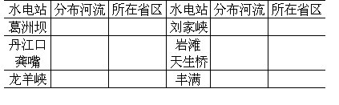
海洋资源

教学目标
1．使学生认识海洋中有丰富的生物资源和非生物资源，开发利用海洋资源的巨大潜力和美好前景，开发海洋资源的重要性。
2．使学生了解我国发展海洋水产业的有利条件、主要渔场分布。
3．使学生了解我国海盐和海底石油资源开发利用、分布状况。
4．使学生树立合理开发利用、保护海洋资源的观念，树立海洋意识和可持续发展观。
教学重点
1．认识我国有丰富的海洋资源。
2．使学生树立合理开发利用保护海洋资源的观念，树立海洋意识和可持续发展观。
教学媒体
中国分层设色地形图，我国近海主要渔场和海流分布图，渔场的形成示意图，我国沿海主要渔场与近海石油资源分布图。
教学方法
讲述法、讨论法。
教学过程
【新课导入】 大海是生命之源，它不仅美丽，而且富饶。21世纪将是海洋的世纪。今天我们就一起来了解我国丰富的海洋资源。
【板书】
第四节 海洋资源
一、丰富的海洋资源
【讲述】 我国国土辽阔，海陆兼备，海岸线长达18000千米，有6500多个岛屿，除了有960万平方千米的陆地面积外，根据《联合国海洋公约》，可归我国管辖的海洋面积约有300万平方千米，这一片宝贵的海洋国土。随着科技的发展，它将成为我国开发利用的新领域。那么海洋有哪些资源呢？
【指导】 阅读课文第一段，你能理解文中这几句话的含义吗？
学生阅读后，讨论回答。这几句话分别指的是：海洋有丰富的水产资源、石油资源、海盐资源、海洋能源。
【小结】 我国有辽阔的海域，丰富的海洋资源。
【指导提问】 请同学们读中国分层设色地形图，回答：
（1）我国从北问南濒临哪几个近海？
（2）你认为我国海岸线的长度是长还是短？大陆架的分布是否宽广？
【提问】 我国的海洋资源是否丰富？
学生读书，讨论。
【指导概括】 根据课文中介绍的我国鱼类、虾、蟹、贝、藻、海洋石油、海洋能源、滩涂等数据，我们可以分析、概括出我国海洋资源十分丰富的特点。
【板书】 1．丰富的海洋资源
【讲述】 我国海洋资源虽然丰富，但目前开发利用的程度很低（我国陆地开发利用程度较高）。人类面临着人口问题、粮食问题、环境问题等等。人类赖以生存的陆地空间已不堪重负。地球上生物资源的80％分布在海洋里，海洋给人类提供食物能力是陆地的1000倍。在海洋生态不受破坏的情况下每年可向人类提供30亿吨水产品。因此，海洋的开发利用潜力巨大，前景广阔。
向海洋进军，让海洋资源服务于人类，对我国经济的发展具有重要意义。
【板书】 2．开发利用海洋资源的意义
【引导】 同学们日常生活中常吃一些什么海产品，其产地在哪里？
【板书】 二、主要渔场和海洋水产
【指导启发】 读我国近海主要渔场和海流分布示意图，及相关的课文和图片，思考我国发展海洋水产的有利条件。
【板书】 1．我国发展海洋水产的有利条件
学生讨论后发言，最后教师小结。
【小结】 从宽浅的大陆架；陆地江河汇入带来的丰富饵料；近海从低纬北上暖流和从中高纬南下的寒流交汇所带来的暖水性鱼类和冷水性鱼类。这三方面说明我国具有发展海洋水产业的有利条件，并同时说明舟山渔场是我国最大的渔场。它是多种经济鱼类洄游的必经之处，每年有小黄鱼、墨鱼、带鱼等几次大鱼汛。渤海渔场是对虾的产区。我国近海的经济鱼类有近200种，其中带鱼，大、小黄鱼，墨鱼，对虾等水产品产量极为丰富。
【板书】 2．我国最大的渔场
【讲述】 除捕捞外，我国在近岸线海滩涂发展了大规模的养殖业，如对虾、海带、紫菜等。
【看景观图】 海带养殖、对虾养殖。
【板书】 3．海水养殖业
三、海盐和海底石油
【指导读图】 同学们看我国沿海渔场和近海石油沉积盆地分布图，哪儿盐场分布较多？由于海岸线漫长，我国北起辽东半岛、南至海南岛、盐场很多。我国海盐的产量居世界首位。从图上可知，北方渤海、黄海产盐多，南方东海、南海产盐少。
【提问】 为什么我国北方海域产盐多，南方海域产盐少？（从地势、气候两方面分析）。我国最大盐场在哪儿？（长芦）
【板书】 1．我国主要海盐生产地和最大的盐场
【指导读图】 看海底石油资源情况如何？近海的石油沉积盆地，说明我国石油资源前景广阔。我国海底石油资源相当丰富，近些年在勘探、开发、利用等方面取得了很大成就。
【板书】 2．丰富的海底石油
四、海洋资源的保护
【讲述】 海洋能帮助我们解决最困难的食物问题，请同学讨论书上的“想一想”，哪种捕鱼方案可取，为什么？
学生讨论、回答：第一种捕鱼方案不可取。因为这是一种只顾眼前利益，不顾长远利益的行为，长期这样下去，鱼产量只会越来越少。第二种方案可取。因为这样做能保证人类对其继续利用。
【教师承转】 结合生活实际，向学生讲述我国近海过度捕捞，使水产品产量逐年下降，有的鱼种甚至灭绝。为了保证海洋经济的可持续发展，使海洋环境既满足当代人的需要又不损害后人的生存和发展。提问，我们应采取什么措施？
学生讨论、回答：捕养结合，控制近海捕捞的强度，大力发展滨海增养殖业和远洋捕捞业。
【板书】 1．禁止过度捕捞海洋生物资源
【引导读图】 看海洋污染示意图。随着向海洋进军，海洋污染问题也随即出现，请同学说出海洋污染主要来自哪几个方面？
学生读图回答，海上石油开采带来的石油污染，大江大河排入海洋的废水、废液及固体废弃物等。
【讲述】 针对上述问题，请讨论海洋污染有什么危害？我们应采取什么对策？你自己能为海洋资源保护做些什么？
学生讨论回答：①加强立法管理；②建设一支开发、利用海洋的科技队伍：③增强全民海洋意识。
【板书】 2．防止海洋污染
【小结】 以海洋资源为开发对象，以各种先进的科技为手段，在海洋进行各项经济活动将是21世纪的工作之一。你们作为21世纪的建设者，一定要有海洋环境意识，合理开发利用、保护好海洋资源，把祖国的明天建设好。
板书设计
- 海洋资源

一、丰富的海洋资源
1．丰富的海洋资源
2．开发利用海洋资源的意义
二、主要渔场和海洋水产
1．我国发展海洋水产的有利条件
2．我国最大的渔场
3．海水养殖业
三、海盐和海底石油
1．我国主要海盐生产地和最大的盐场
2．丰富的海底石油
四、海洋资源的保护
1．禁止过度捕捞海洋生物资源
2．防止海洋污染
小资料
（1）中国矿种齐全，储量丰富
截止1995年底，我国已发现矿种168种，矿床和矿点20多万处，其中具有探明储量的151种，矿产地2.3万处，矿产资源总量约占世界的12％，其潜在总值达91.66万亿元，仅次于美国和俄罗斯，居世界第三位。在已探明的矿产资源中，稀土、钨、钛、锑、锂等11种矿产的储量居世界首位，煤、铅、锌、锡、铝等21种矿产的储量居世界前五位，石油探明储量居世界第十二位。我国是世界上已知矿种比较齐全，资源配套条件较好的国家之一。
（2）中国矿产资源地区分布广泛，相对集中
从主要矿种来看，目前我国煤炭探明储量已逾1万亿吨，北方17省区占89％，南方15省区只占11％，其中，晋、陕、内蒙古三省区占全国的70％以上；云、贵、川三省则占南方煤炭总储量的88％。全国1/2以上铁矿集中分布在辽、冀、川三省；铬矿则主要分布在西藏和新疆。磷矿资源的79％集中在湘、鄂、滇、贵、川五省。铜矿的1/4集中在江西。陆上石油分布在黑、鲁、冀、新等少数省区。
（3）我国依法拥有一片蓝色的国土
我国在1996年5月15日全国八届人大第十九次会议决定批准《联合国海洋法公约》，按照《公约》规定，我国享有200海里专属经济区和大陆架的主权权利和管辖权。在我国的边缘海中，渤海是我国的内海。在黄海、东海、南海等海域，实行200海里专属经济区后，可归我国管辖的海域面积约有300万平方千米，这一片宝贵的海洋国土，随着科学技术的进步，将成为今后解决我国食物、能源和其他资源不足的重要来源和新领域，也是保卫我国国家安全的重要屏障。
（4）潜力巨大的“天然粮仓”
地球上生物资源的80％分布在海洋里，海洋给人类提供食物的能力是陆地的1000倍，在海洋生态不受破坏的情况下，每年能提供30亿吨水产品，这还不包括海水增殖养殖业产出的产品。由此可见，海洋生物资源在解决世界粮食问题、粮食安全上大有好处。
第四章．中国的区域差异
第五章 中国的地理差异

第二节 北方地区和南方地区
知识目标
1．了解我国北方地区和南方地区，在地形、气候、河流流量和植被类型等方面的明显差异。
2．了解北方地区和南方地区的人们，受不同的自然环境影响，在生产方式、生活习惯、文化传统等方面存在的明显差异。
3．了解北方地区和南方地区内部的差异性。
能力目标
1．培养学生的读图、用图能力。
2．培养学生用联系的观点看问题，发展认识人地关系的思维能力。
德育目标
培养学生的爱国主义思想。
教学重点
南方地区和北方地区主要的自然特征和人文特征。
教学难点
北方地区和南方地区内部的差异性。
教学方法
谈话法、比较法
课时
二课时

第一课时
[导入新课]
前一节，我们了解到利用地形、气候等综合指标，把我国分为四大地理区域，谁能说出这四大地理区域的位置和名称。答：略。
我们所划分出的区域是：两个区域间差异性较强，两个区域内则具有更多的共同性。今天我们来具体了解北方地区和南方地区的这些特点。
[讲授新课]
图5. 9：北方地区与南方地区。
[提问] 北方地区与南方地区的范围？
北方地区大体位于大兴安岭﹑乌鞘岭以东，秦岭—淮河以北，东临渤海、黄海。包括东北三省，黄河中下游各省全部或大部，以及甘肃省东南部和江苏，安徽的北部。
南方地区大体位于秦岭—淮河以南，青藏高原以东，东南临东海和南海。包括长江中下游、南部沿海和西南各省（市、自治区）。
在图中找出北方地区和南方地区的界线——秦岭—淮河一线。
[提问]：北方地区和南方地区都位于地形的第几级阶梯？
第二级和第三级阶梯。
[提问]：北方地区和南方地区的主要地形分别是什么？
北方地区高原、平原，山地。
南方地区：高原，盆地、平原、丘陵。
在图中找出哈尔滨、北京、武汉、广州等地，
[提问]说出以上四个城市位于南方地区或北方地区？
哈尔滨、北京——北方地区；武汉、广州——南方地区。
同学们请看书第7页图5. 9中四地的年内各月气温和降水量图，填表
区域 | 最热月均温 | 最冷月均温 | 年降水量 | 季节分配
南方 | 7月 30度 | 1月 0度以上 | 较多 | 较均匀
北方 | 7月 25度 | 1月 0度以下 | 较少 | 集中在7至8月变化明显
北方地区较少最冷月均温低于0℃
南方地区降水较多最冷月均温高于0℃
[活动]课文第8页活动第1题
归纳比较秦岭一淮河一线南北两侧的自然地理状况，并填写下表
 | 秦岭—淮河以北地区 | 秦岭—淮河以南地区
一月平均气温 | 低于0度 | 高于0度
年降水量 | 低于800毫米 | 高于800毫米
主要地形 | 高原，平原，山地 | 高原，盆地，平原，丘陵
[活动]在5．9图中找出长江、黄河．它们分别属于哪个区域（南方地区，北方地区）
[提问]哪条河流径流量大？
北方地区：河流流量小
南方地区：河流流量大
[引申]水到0℃以下会发生什么现象呢？(结冰)那冬季南方河流与北方河流有何差异呢？
南方河流一般不结冰。
北方河流冬季普遍有结冰现象。
下面请同学们看图5 9中两幅植被景观图。比较南、北方地区植被类型的差异。 南方：常绿林 北方：落叶林。
这是在北方地区的气候条件下，长期适应环境的表现，
典型植被类型
北方地区：温带落叶阔叶林
南方地区：亚热带常绿阔叶林
[活动]课文第8页活动第2题
分析形成北方和南方自然差异的主导因素：
植被类型 有什么不同 北方：温带落叶阔叶林 为什么 主要原因
南方：亚热带常绿阔叶林 冬季气温差异

共同的影响因素：气候差异 归纳
（或水热组合差异）
河流流量 有什么不同 北方：流量小 为什么不同 主要原因
南方：流量大 降水差异
[承转]我们了解了南方与北方地区的自然差异，是不是它们区域内部就没有差别呢？
看图5.9：哈尔宾各月气温和降水量相同吗？答：不同。
图5.10：东北林海雪原森林景观与华北温带落叶阔叶林景观相同吗？答：不同。东北地
区典型植被为针叶林。
比较图5.11海南岛植被与南方亚热带常绿阔叶林相同吗？答：不同。
[课堂小结]
这节课我们明确了解了南方地区与北方地区在地形、气候，河流流量、植被类型等方面存
在的显著差异，并了解了它们之间的联系．另外，同学们也了解到同一区域内部也有一定的差异。
[板书设计]
地理区域 | 分界线  及其意义 | 地形 | 最冷月均温 | 年降水量 | 河流流量 | 典型植被
南方地区 | 秦岭—淮河一线（800毫米等降水量线等） | 高原，盆地，平原，丘陵 | 0度以上 | 较多 | 小  一般不结冰 | 温带落叶阔叶林
北方地区 | 秦岭—淮河一线（800毫米等降水量线等） | 高原，平原，山地 | 0度以下 | 较少 | 大  冬季普遍结冰 | 亚热常长绿阔叶林

第二课时
[导入新课]
复习提问：南、北方的自然差异有哪些？(答-略)今天我们在此基础上，了解两区域在人文方面的差异。
[讲授新课]
比较图512和图513，分别介绍北方、南方地区的耕地类型、主要农作物及熟制、主要交通运输方式及交通工具、民居的特点等。
[活动1] (课本第10页活第1题)
 |  | 北方地区 | 南方地区
农耕  制度 | 土地利用类型 | 旱地为主 | 水田为主
农耕  制度 | 主要农作物 | 小麦，大豆等 | 水稻，油菜等
农耕  制度 | 作物熟制 | 一年一熟或两年三熟 | 一年二熟至三熟
传统运输方式 |  | 陆路运输为主，多用汽车，马车 | 水运
传统民居 |  | 坡度较小，墙体较厚 | 屋顶坡度大，墙体高
其他不同
在完成“其他不同”这一项内容时，分成几个小组，最后由组长发表组里的集体观点，学生们会从饮食、服饰、音乐等方面说出两区域的差异，教师总结，点评。
[提问]造成这些人文差异的原因是什么呢？
答略
[总结]
南方，北方差异类型 |  | 差异特征 | 主要原因
农耕  制度 | 土地利用类型 | 北方：旱地为主  南方：水田为主 | 地形，气候
农耕  制度 | 主要农作物 | 北方：小麦，大豆等  南方：水稻，油菜等 | 气候
农耕  制度 | 作物熟制 | 北方：一年一熟或两年三熟  南方：一年二熟或一年三熟 | 气候
传统运输方式 |  | 北方：陆路运输为主  南方：水运 | 地形，气候
传统民居 |  | 北方：坡度较小，墙体较厚  南方：屋顶坡度大，墙体高 | 气候
其他不同
在”其他不同”这一栏中，主要针对前面提出的几项，分析其形成原因，关于这些原因，首先由同学回答，之后点评，“去伪存真”。
[活动2](课本第10页活第2题)
橘树是喜温作物移栽到淮河以北，因地理环境发生了变化，热量不足，所“树木本身及果实发生了变化。
[活动3](课本第10页活动第3题)
北方地区冬季寒冷，所以寒假较长。
南方地区夏季更热，所以暑假较长。
[课堂小结]
通过今天的学习，大家了解到人类活动深受自然环境的影响，由于南、北地区自然环境的差异，两地人文方面的差异也较大．这些反映了人类与地理环境的协调发展。
[反馈练习]
1．完成表格
地理区域 | 地形 | 降水 | 最冷月均温 | 河流流量 | 典型植被类型 | 土地利用类型 | 主要农作物 | 作物熟制 | 传统运输方式 | 传统民居特点
北方地区
南方地区
2．判断
(1)北方地区与南方地区作物熟制的差异主要是由两地的热量差异引起的。（√）
(2)北方传统民居的墙体较厚，主要是因为此地冬季寒冷。（√）
(3)南方传统民居墙体高．而屋顶坡度与北方地区传统民居相同（×）。
(4)现代化的高楼大厦在南、北方地区基本没有差异，说明自然环境对现代建筑没有影响。（×）
[板书设计]
 |  | 北方地区 | 南方地区 | 主要原因
农耕  制度 | 土地利用类型 | 旱地为主 | 水田为主 | 地形，气候
农耕  制度 | 主要农作物 | 小麦，大豆等 | 水稻，油菜等 | 气候
农耕  制度 | 作物熟制 | 一年一熟或两年三熟 | 一年二熟至三熟 | 气候
传统运输方式 |  | 陆路运输为主，多用汽车，马车 | 水运 | 地形，气候
传统民居 |  | 坡度较小，墙体较厚 | 屋顶坡度大，墙体高 | 气候
其他不同

教案示例（一）

《青藏地区》课堂电化教学模式
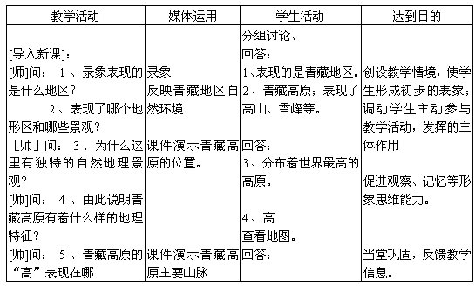
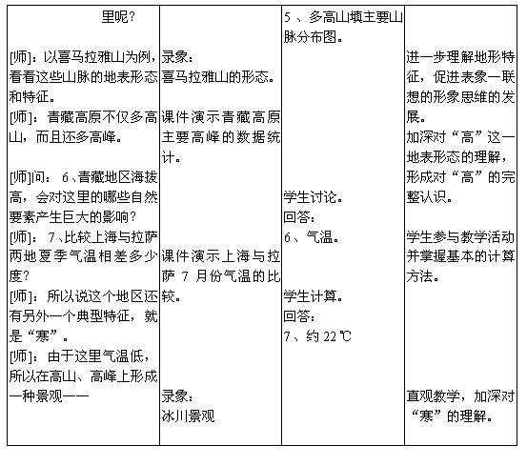
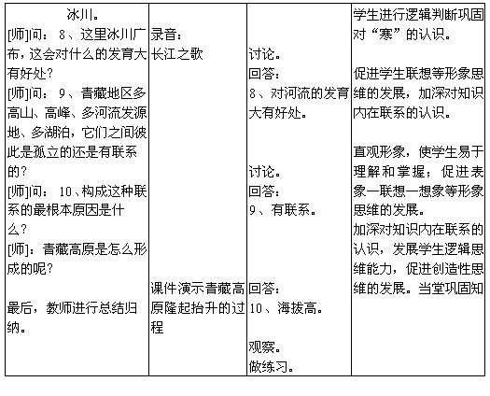
l
西北地区

教学目标
知识目标：1.能据图说出本区的位置特点（深居内陆、东西跨经度最大），范围和所包含的主要省级行政区及本区民族特点，能据图表说出草场分布、牧业基地和畜产品的经济地位及护草治沙的原因，能指图说出本区矿产资源及矿产地名称，并能说出能源基地的建设意义，能在图上准确填出本区主要地形区（内蒙古高原、塔里木盆地、准噶尔盆地等）和主要城市（呼和浩特、包头、银川、乌鲁木齐等）。2.能据图分析本区气候特点和自然景观由东向西的变化规律，能据图分析牧区经营方式由旧到新的变化及人工草场的建设意义，能据图分析农牧业生产与水源的关系和毛纺工业、畜产品加工业与畜产品资源的关系，能据图分析人口、村镇、城市分布的特点和交通（铁路、航空运输）的重要性及资源的开发潜力，从而得出人民生活与地理环境的辩证关系。
能力目标：1.通过读图指出范围、概括位置特点等练习，进一步训练学生的读图能力。
2.通过自绘示意图（三山夹两盆、本区特征示意图）、剖面图（沿42°N）训练绘图能力；通过量算练习（呼市、喀市到海的距离）训练量算能力。
3.通过分析本区灌溉农业、工业的发展条件等一系列问题进一步训练学生的相关分析能力；通过牧区人民生活与水乡人民生活的差异比较和两城市降水资料的比较，训练学生的对比分析能力。
思想目标：1.通过学习本课，树立发展经济必须因地制宜、扬长避短、发挥优势、保护环境，协调人地关系的观点和可持续发展的观点。
2.通过分析各地理事物间的关系，树立辩证思想；通过分析各地区存在着差异的原因，培养学生唯物主义思想和学习地理的科学方法和态度。
教学重点
1.干旱为主的自然特征及对人类生活的影响。
2.西北地区的开发。
教学难点
阅读、分析地图和图表概括区域特征。
教学方法
读图分析法+讨论法+归纳法。
教学媒体
板图、投影、录像、自制符号等。
教学过程
【示投影】
【提问】在中国分区地理的学习中，我们已学过了哪几个分区？谁能概括各分区的区域特征（从位置、自然条件、经济特点等角度引导）。
【放录像】
【提问】你知道这是我国哪个地区的景象吗？和我们学过的几个分区一样吗？
为什么有这样的景象呢？今天，我们来学习西北地区。
【板书】第三节西北地区
【示挂图】请大家对照地形图找个城市：玉门。有这样一句诗：春风不度玉门关。
【提问】你知道为什么吗？
请你猜测一下本区的自然环境和经济发展可能会有什么特征。这是为什么呢？
让我们先来了解一下本区的位置特点
【提问】谁能指图说出本区的范围和作为地理界线的事物及所包括的省区和相邻的国家？
谁能概括出本区的位置特点？（从纬度、海陆和相对位置不同角度引导）
【归纳】本区深居内陆，东西狭长。
【板图】画出位置特点及作为界线的地理事物。
请大家找两个城市：呼和浩特、喀什，并分别量算一下它们到海的距离。
【示投影】计算两地降水量相差的倍数并解释原因。www .xkb 1.c om
【小结】西北的位置特点对水汽进入带来了直接的影响，距海近的东部降水要多于距海远的西部。
【提问】还有什么能影响水汽的进入呢？
本区有哪几个主要地形区呢？
【板图】三山、两盆及其它主要地形区。
【提问】本区以哪类地形类型为主呢？
本区的地形特点对水汽进入有什么影响呢？
【小结】位置、地形都对一个地区的气候产生影响。
【板书】深居内陆，高原盆地为主,干旱为主
【展示投影】据图估计一下西北地区的面积比例。
可是西北地区的人口只占全国4％，我们可以得到一个什么结论呢？
【板书】地广人稀
【放录像】西北地区主要有哪些民族？他们相对集中在什么位置？为什么？（从与气候的关系角度引导）
【转折】气候不仅对人的分布有影响，对地貌形态、动植物也有影响。
【放录像】沙漠主要分布在哪儿？面积怎样？为什么这里有大面积沙漠分布？（从与气候关系的角度引导）
这种气候，这种地貌形态下，可能会有哪些动、植物分布？
【示投影】请你选择出本区可能有的动、植物资源，并说出选择的依据。
【板书】草原荒漠广
【提问】谁能把这些动、植物符号贴到图上相应位置并说明理由。
如果我们沿42°N做一地形剖面，会是什么样的呢？沿剖面线的植被分布如何？
再把相应的畜种画在图上
仔细看图，自东向西有什么变化规律？
【板书】
西 东
荒漠 荒漠草原 草原
骆驼 牛马
【示投影】为什么会有这样的变化规律？（结合降水、日照时数的东西差异引导分析）新 课 标第 一 网
【提问】草原主要分布在什么地形区？这一地形区有什么特点？我们如何利用这些优势？
如果草场退化、沙漠扩大会怎样？怎么办？
你认为该怎样治沙？提出你们的方案。
【示图片】你们的方案的确不错，与我国采取的治沙措施不谋而合，真是“英雄所见略同”啊。我们在治沙方面已取得很大成功。但尚需努力，才能使“沙进人退”的场景不再重现。
【提问】如果要建个畜牧业基地，在哪儿建好？你能在图上画出来吗？
还有什么地方可建畜牧业基地吗？
【示投影】由山麓到山顶植被有什么变化？如何利用这里的草场资源呢？山上是冬季牧场还是夏季牧场，为什么？
这就是新疆天山山地牧场，因水热条件引起牧场的分布具有垂直分布的特点。
【板书】畜牧业基地
【放录像】你能说出为什么这样放牧吗？你如何看这种畜牧方式？怎样更好？
【示投影】这是什么事物？做什么用的？
牧民在哪里定居？条件有什么变化？为什么要建立人工草场？
【板书】游牧定居放牧
【提问】发展畜牧业可以为我们提供什么畜产品？怎样利用？直接卖钱还是加工后再外销？为什么？
【转折】在西北金子和水谁更贵呢？
制约西北发展的首要因素是什么？
水是农业发展的基本自然条件之一，在西北，大气降水无优势，那么水从何而来呢？请你帮助找水，并设想一下农业区可能在哪儿？为什么？
对，大家的眼光不错，在河套平原、宁夏平原，可以引黄河水灌溉，这里因为有了水，而发展成了著名的商品粮基地，还被誉为“塞外江南”。
【提问】还有哪儿可发展农业？怎样解决水的问题？
对，河西走廊、新疆绿洲，利用冰雪融水和地下水可解决水的问题。
【提问】冰变成雪再变成水需什么条件？
水的多少取决于什么？
可见，水是多么的宝贵。
【提问】怎样利用地下水呢？
【示投影】介绍坎儿井原理。
坎儿井真是保护灌溉、节约用水、防止蒸发的一种好方式。
【转折】我们种些什么作物呢？
【示投影】请依据作物生活习性，选择合适的品种并说明道理。
对照书上的“西北地区农作物分布图”印证补充纠正。
【提问】种棉花行吗？种在哪儿？为什么？
【示投影】请选择并说明理由
【提问】在哪儿有这样的条件呢？
【小结】在西北发展农业，必须有水灌溉，这种农业，我们叫做“灌溉农业”。
【板书】灌溉农业
人真的很聪明，千方百计地找水：河水、地下水、冰雪融水。可是找到水，应该怎样去用呢？
【放录像】这种灌溉方式可取吗？为什么？
应该如何利用水资源？画出你的节水农业构思图
【板书】节水农业
【转折】水不仅是制约农业发展的重要因素，同时也深刻地影响着工业的布局。
【提问】西北的工业部门分布和水的分布有什么关系？
【转折】可见，水限制着西北工业的发展，那么西北工业发展又有哪些有利条件呢？西北能不能大力发展工业呢？
【提问】对照图回答：西北有哪些矿产资源？可以发展哪些工业部门？在哪儿布局？与资源
交通线分布有什么关系？
我们把西北地区的这种工业叫做资源加工型工业。大家仔细看看，有没有电子、航空航天工业？说明什么问题？为什么呢？
对，西北地区工业基础薄弱，劳动力缺乏，交通不便，水资源匮乏，这些因素都制约了
西北地区工业的发展。
让我们来画张图分析一下。
【板图】论经济发展水平，谁高谁低？
西北地区流行一句话：麻雀、孔雀东南飞，这话什么意思呢？怎么办？
要想发展西北就必须有世界眼光，而世界发展的出路无非是工业化问题，怎样才能迈上工业化的道路呢？让我们找找西北地区发展的优势。
【板图】论矿产资源，谁多谁少？
这种情况下怎么办呢？
【示投影】请选择西北发展经济的合理之路并说明理由。
【提问】西北地区要发展外向型经济，靠什么？西北的交通线有什么特点？为什么？
西北地区气候干旱，沙漠横亘，影响了运输线的发展在这种情况下，应大力发展铁路和航空运输。据说下个世纪铁路的时速将达到500千米／时，这是一种磁悬浮列车。
那么，石油怎么运？
传播信息、人才要建什么？
这将是一座立体的交通大桥，有了这座桥西北将会怎样？
有了这座陆桥，西北地区的发展就会很有希望。从这点看，西北地区潜力巨大，这一优势我们称为陆桥经济优势。
【提问】畜牧业还要不要？
灌溉农业还要不要？
我们要充分利用陆桥，把国外先进的技术、产品引进国内，同时把国内特产运往国外，换取资金，这叫做创汇农业。
【板书】创汇农业
【提问】西北还有什么可利用的资源呢？如何利用？

